Objednatel: Obec Dobratice
Dobratice 49, 739 51 – pošta Dobrá

Zhotovitel: AQE advisors, a.s.
třída Kpt. Jaroše 1944/31, 602 00 Brno

Název projektu: Komunikační nástroje, strategické dokumenty a pasporty pro potřebu DSO Region Slezská Brána, jeho města a obce

Číslo projektu: CZ.03.4.74/0.0/0.0/18_092/0014731

Doba zpracování: březen 2021 – listopad 2021

Strategie rozvoje obce Dobratice byla zpracovávána v souladu s pokyny uvedenými na webové aplikaci Ministerstva pro místní rozvoj dostupné na www.obcepro.cz.

Obsah
Úvod 3
A Analytická část 5
A.1 Území 5
A.2 Sociodemografická analýza 7
A.3 Bytový fond 11
A.4 Dopravní a technická infrastruktura 12
A.5 Občanská vybavenost 14
A.6 Životní prostředí 19
A.7 Správa obce 20
A.8 Dotazníkové šetření 21
A.9 Východiska pro strategickou část 28
B Strategická část 31
B.1 Vize 31
B.2 Klíčové směry rozvoje obce Dobratice nejen do roku 2025 32
B.3 Priority a cíle 33
B.4 Opatření a rozvojové aktivity 33
B.5 Podpora realizace strategie rozvoje obce 41
Seznam použitých zkratek 42
Seznam tabulek, obrázků a grafů 43

Úvod
Strategie rozvoje obce Dobratice je aktivizačním nástrojem řízení rozvoje obce. S ohledem na dispozice dané územním plánem formuluje představy o budoucnosti obce a navrhuje způsoby, jak těchto představ dosáhnout. Strategie rozvoje obce je zpracována na období 2021–2025.
Strategie rozvoje obce se věnuje oblastem, ve kterých chceme něco změnit či nově vytvořit, podporuje efektivní využívání finančních prostředků obce i jejího celkového potenciálu. Slaďuje představy jednotlivých subjektů (zastupitelů, občanů, organizací působících v obci, podnikatelů apod.) o rozvoji obce, respektuje aktuální potřeby, regionální i historické konsekvence a bere v úvahu místní limity rozvoje. Je prostředkem k maximálnímu využití potenciálu území prostřednictvím volných finančních prostředků obce, ale také absorpcí dotační podpory ze strukturálních fondů, národních programů, krajských dotací, nadací a soutěží.
Strategie rozvoje obce se skládá ze dvou částí, bez jejichž vzájemné provázanosti není možné dosáhnout požadovaných výsledků, tedy konkrétně:
- analytická část,
- strategická a implementační část.
Postup zpracování
Na základě výběrového řízení v rámci projektu „Komunikační nástroje, strategické dokumenty a pasporty pro potřebu DSO Region Slezská Brána, jeho města a obce“,
reg. č. CZ.03.4.74/0.0/0.0/18_092/0014731 byla jako zpracovatel díla vybrána společnost AQE advisors, a.s., která má se strategickým plánováním ve veřejném sektoru více než dvacetiletou zkušenost.
V květnu roku 2021 byl vytvořen dotazník v písemné i v elektronické podobě. Ten byl distribuován mezi občany v průběhu května a června. Obyvatelé mohli vyjádřit svůj názor na stávající stav života v obci a také podat své náměty na budoucí rozvoj obce. V červenci a srpnu byl dotazník vyhodnocen společně s veřejně dostupnými statistickými daty. Na tomto základě pak byla zpracována analytická část dokumentu, na kterou navazuje strategická a implementační část. Dle zadání objednatele byla analyzována data za roky 2016 – 2020. Strategická a implementační část popisuje cíle a budoucí rozvojové aktivity obce. V průběhu zpracování Strategie rozvoje obce setkáním a diskusím řídící skupiny a k veřejnému projednání.

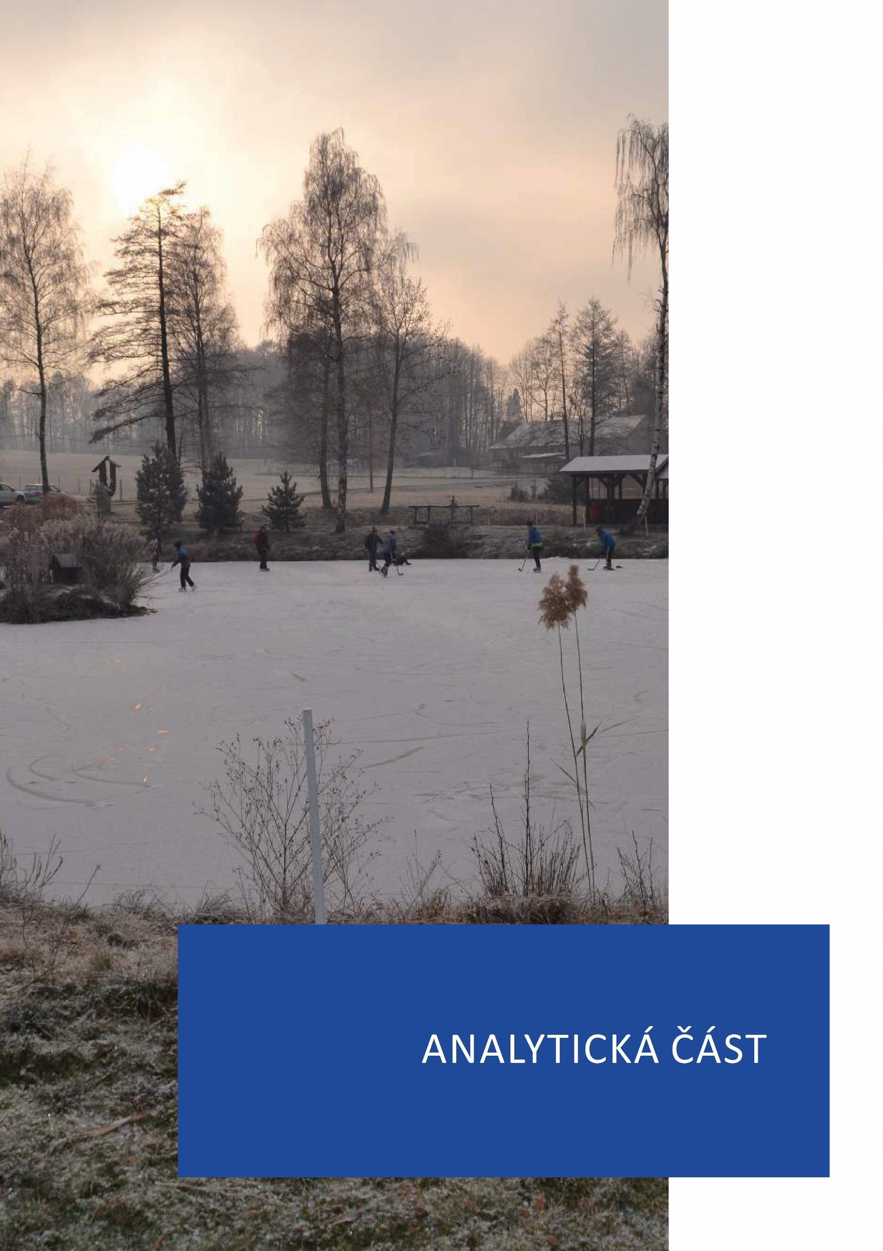

Analytická část
Analytická část popisuje aktuální stav, vývoj a rozvojové možnosti klíčových oblastí života v obci Dobratice. Základním charakterem analytické části je zmapovat stav aspektů života na daném území. Smyslem je vytvořit přehledný a podrobný koncept výstižně charakterizující oblasti života v obci, které jsou pro následný vývoj v území klíčové. Při tvorbě analytické části je zapotřebí přistupovat ke sběru informací s rozmyslem a s nadhledem. Cílem není zahlcení daty a podání zcela vyčerpávajícího přehledu všech oblastí života v obci, ale především jejich cílený výběr s ohledem na důležitost, která zohledňuje jejich provázanost a vzájemnou závislost. Tedy vytvořit vhodnou základnu pro následnou formulaci SWOT analýzy, vize a cílů.

Území

Základní údaje o obci
Obec Dobratice je základní územní samosprávný celek a tvoří součást vyššího územně samosprávného celku – Moravskoslezského kraje. Obec je tvořena 5 sídelními jednotkami: Bukovice, Dobratice, Hranice, Podlesí, Šprochovice.
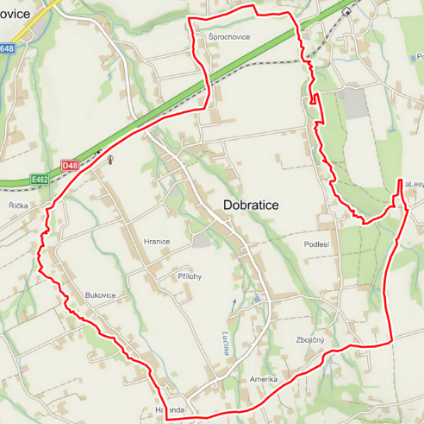
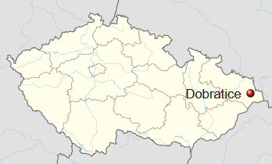
Obrázek 1: Poloha obce Dobratice

Zdroj: www.mapy.cz, wikipedia.cz
Obcí vede železnice (Frýdek-Místek - Český Těšín) a dálnice D 48, ze které není napojení přímo na Dobratice.
Obec disponuje dobrou dostupností zařízení občanské vybavenosti jako např. pošta Partner, mateřská a základní škola, fotbalové hřiště nebo knihovna. Dopravní dostupnost je zajištěna díky autobusové a vlakové dopravě.
Z demografického hlediska stav obyvatelstva v posledních letech rychleji narůstá (viz demografická situace). Tento jev se děje i v okolních obcích, což představuje výzvu nejen pro obec.
Obrázek 2: Dobratice a jeho okolí
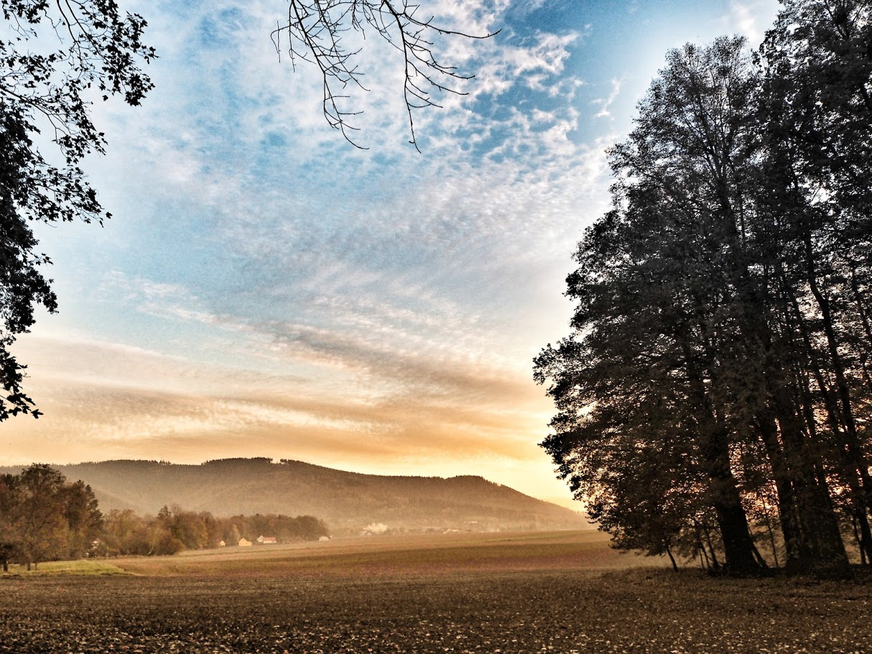
Zdroj: obec Dobratice
Tabulka 1: Základní informace o obci
Název | Dobratice
Obec s rozšířenou působností | Frýdek-Místek
Pověřený obecní úřad | Frýdek-Místek
Pracoviště finančního úřadu | Frýdek-Místek
Katastrální pracoviště | Frýdek-Místek
Matriční úřad | Dobrá
Zdroj: ČSÚ

Historie obce
Obec Dobratice byla pravděpodobně založena po období vlády Jiřího z Poděbrad na konci
15. a počátku 16. století. O tom svědčí vykopávky keramiky, nalezené v části Šprochovice, jejichž stáří bylo určeno na toto období. Název obce Dobratice pochází pravděpodobně od jména Dobrata, správce hornodomaslavického statku, který občanstvo a ves zřejmě založil. Důvodem založení vesnice bylo zřízení hospodářského dvora, ovčince a panského mlýna na říčce Lučině, a s tím spojený příchod nových osadníků a robotníků, kteří obhospodařovali panskou půdu a robotovali také na novém hospodářském dvoře. V roce 1749 byl název obce Dobrachtitz, později německy Dobratitz.
V roce 1850 bylo k Dobraticím připojeno fojtství Bukovice. Prvním voleným starostou obce byl Ondřej Tvrdý, který svůj úřad vykonával od roku 1850 do 1864. Škola byla založena v roce 1852. V roce 1865 byl vysvěcen kostel sv. Filipa a Jakuba a od roku 1868 se začaly psát dějiny farnosti Dobratice. Železniční trať Frýdek-Místek/Český Těšín byla uvedena do provozu v roce 1888. V roce 1927 byl založen Sbor dobrovolných hasičů Dobratice. První telefonní linka v obci byla zavedena v roce 1938 a elektrifikace obce byla ukončena v roce 1949. V roce 1951 byla založena Tělovýchovná jednota Sokol Dobratice.
Od roku 1920 patřily Dobratice do okresu Český Těšín. Po Mnichovské dohodě byly Dobratice v říjnu 1938 připojeny k Polsku. Za německé okupace byly Dobratice součástí Německé říše. Po roce 1945 náležely Dobratice do okresu Místek, v šedesátých létech pak byly zařazeny do nově vzniklého okresu Frýdek-Místek. V roce 1980 byly Dobratice připojeny pod střediskovou obec Dobrá. Samostatnost obce Dobratice byla obnovena k 1. 1. 1991.
Obecní znak a prapor byl udělen obci Dobratice dne 3. 12. 2004. Symboliku obecního znaku tvoří figura pluhu představující heraldizovaný přepis historických pečetních znamení obce. Figura bukové ratolesti o pěti listech je mluvící znamení vyjadřující pět sídelních jednotek obce – Bukovice, Dobratice, Hranice, Šprochovice a Podlesí. Barva zlatá a modrá vyjadřuje historickou příslušnost obce těšínskému knížectví neboli k regionu těšínského Slezska. Podrobné záznamy z historie obce Dobratice jsou zaznamenány v obecní kronice, která je vedena od roku 1920. Nově je sepsána kniha o historii obce.

Sociodemografická analýza

Demografická situace
Následující kapitola přibližuje změny ve vývoji počtu obyvatel a věkové struktury obce, které významně ovlivňují zdejší socioekonomické prostředí.
V roce 2016 měla obec 1 231 obyvatel. Za sledované období mezi lety 2016 a 2020 se počet obyvatel zvýšil o 81 obyvatel (o 6 %).
Tabulka 2: Vývoj v počtu obyvatel obce mezi roky 2016 – 2020 (stav k 31. 12.)
Počet obyvatel | 2016 | 2017 | 2018 | 2019 | 2020
Dobratice | 1 231 | 1 239 | 1 258 | 1 285 | 1 312
Zdroj: ČSÚ
Věková struktura obyvatel
Složení obyvatelstva podle věku patří k významným faktorům sociálně ekonomického vývoje obce. Ve sledovaném období převažuje seniorská složka obyvatel nad dětskou. Hodnota indexu stáří za rok 2020 dosáhla čísla 107, tedy na 100 dětí do 14 let věku připadá téměř 107 obyvatel ve věku 65 a více let. V roce 2016 dosáhla hodnota indexu stáří 102. Na těchto číslech lze pozorovat pomalý růst počtu obyvatel v seniorském věku a s tím související růst nároků na sociální a zdravotní služby.
Věková struktura obyvatel obce k 31. 12. 2020 představovala 17 % obyvatel v předproduktivním věku (0 až 14 let), 64 % obyvatel v produktivním věku (15 až 64 let) a 19 % obyvatel v poproduktivním věku (65 let a více). Průměrný věk dosahuje 41 let.

Tabulka 3: Počet obyvatel dle věkových skupin (31. 12. daného roku)
 | Počet  obyvatel  celkem | v tom ve věku (let) |  |  |  |  |  | Průměrný  věk
 |  | 0-14 | % | 15-64 | % | 65 a více | %
2020 | 1 312 | 229 | 17% | 837 | 64% | 246 | 19% | 41,0
2019 | 1 285 | 223 | 17% | 828 | 64% | 234 | 19% | 40,9
2018 | 1 258 | 213 | 17% | 816 | 65% | 229 | 18% | 40,9
2017 | 1 239 | 201 | 16% | 818 | 66% | 220 | 18% | 41,2
2016 | 1 231 | 203 | 16% | 822 | 67% | 206 | 17% | 40,8
Zdroj: ČSÚ
Pohyb obyvatel
Vývoj počtu obyvatel území ovlivňují dva pohyby, přirozený přírůstek a stěhování (migrace). Ve sledovaném období 2016 až 2020 byl přirozený přírůstek v kladných hodnotách.
Druhou složkou celkového přírůstku obyvatelstva je migrační přírůstek. Ten se skládá z počtu přistěhovalých minus počet vystěhovaných obyvatel. Migrační přírůstek je v období 2016 až 2017 také kladný.
Tabulka 4: Pohyb obyvatelstva v letech 2016 – 2020
 |  | 2016 | 2017 | 2018 | 2019 | 2020
Živě narození |  | 10 | 13 | 17 | 14 | 14
Zemřelí |  | 10 | 13 | 15 | 6 | 5
Přistěhovalí |  | 40 | 38 | 36 | 42 | 35
Vystěhovalí |  | 29 | 30 | 19 | 23 | 17
Přírůstek  (úbytek) | přirozený | - | - | 2 | 8 | 9
 | stěhováním | 11 | 8 | 17 | 19 | 18
 | celkový | 11 | 8 | 19 | 27 | 27
Zdroj: ČSÚ
Vzdělanostní struktura obyvatel
Základní vzdělání (včetně neukončeného základního vzdělání a osob bez vzdělání) vykázalo při sčítání v roce 2011, jehož výsledky jako zdroj informací o vzdělanostní struktuře obcí lze použít, pouze 19 % obyvatel starších 15 let. Střední vzdělání bez maturity mělo v roce 2011 v obci celkem 35 % obyvatel, vysokou školu mělo v obci absolvovanou 13 % dospělé populace. Vzhledem k současnému trendu déle studovat a k trendu stěhování obyvatel v produktivním věku do obce, lze očekávat při SLDB 2021 větší podíl osob s ukončeným vysokoškolských vzděláním.
Tabulka 5: Obyvatelstvo podle nejvyššího ukončeného vzdělání
 |  | Celkem | muži | ženy
Obyvatelstvo ve věku 15 a více let |  | 939 | 447 | 492
z toho podle stupně vzdělání | bez vzdělání | 1 | 1 | -
 | základní včetně neukončeného | 173 | 57 | 116
 | střední vč. vyučení (bez maturity) | 331 | 191 | 140
 | úplné střední (s maturitou) | 260 | 116 | 144
 | nástavbové studium | 21 | 6 | 15
 | vyšší odborné vzdělání | 8 | 2 | 6
 | vysokoškolské | 125 | 63 | 62
Zdroj: ČSÚ
Českou národnost zvolilo při sčítání v roce 2011, jehož výsledky jako zdroj informací o národnosti obyvatel lze použít, 73 % obyvatel obce, na druhé straně 23 % obyvatel na tuto otázku neodpovědělo. Složení obyvatelstva je národnostně velmi homogenní.
Tabulka 6: Obyvatelstvo podle národnosti
 |  | Celkem | muži | ženy
Obyvatelstvo celkem |  | 1 117 | 535 | 582
z toho národnost | česká | 775 | 363 | 412
 | moravská | 35 | 18 | 17
 | slezská | 8 | 5 | 3
 | slovenská | 12 | 6 | 6
 | německá | - | - | -
 | polská | 4 | - | 4
 | romská | - | - | -
 | ukrajinská | 1 | - | 1
 | vietnamská | - | - | -
 | neuvedeno | 259 | 131 | 128
Zdroj: ČSÚ

Ekonomická analýza
Z hlediska trhu práce je důležité zmínit, že od roku 2016 se situace na trhu práce v obci mění a dochází ke snižování podílu nezaměstnaných osob. Na konci roku 2020 činí podíl nezaměstnaných osob 2,42 %, v roce 2016 činil 4,65 %. Na této příznivé situaci se projevil vliv dobré ekonomické situace v ČR. V roce 2020 bylo v obci celkem 21 uchazečů o zaměstnání, které měl úřad práce v evidenci. Oproti roku 2016, kdy těchto osob bylo 40, je to významný pokles.
Tabulka 7: Vývoj podílu nezaměstnanosti a počtu uchazečů o zaměstnání (k 31. 12.)
Rok k 31. 12. | 2016 | 2017 | 2018 | 2019 | 2020
Podíl nezaměstnaných osob (%) | 4,65 | 2,92 | 2,81 | 2,45 | 2,42
Počet uchazečů o zaměstnání v evidenci ÚP  - dosažitelní | 40 | 26 | 23 | 22 | 21
Počet uchazečů o zaměstnání v evidenci ÚP  - celkem | 38 | 24 | 23 | 20 | 20
Zdroj: ČSÚ
Z hlediska ekonomických a hospodářských podmínek zůstává velkým pozitivem v obci nízká nezaměstnanost.
V obci bylo v roce 2020 evidováno 160 podniků se zjištěnou aktivitou, z toho 82 % tvořily fyzické osoby (spolu se zemědělskými podnikateli), dle klasifikace CZ-NACE bylo na území nejvíce podniků v oblasti průmyslu a stavebnictví.

Tabulka 8: Podnikatelské subjekty podle právní formy (31. 12. 2020)
 | Registrované  podniky | Podniky se  zjištěnou aktivitou
Celkem | 266 | 160
Fyzické osoby | 227 | 131
fyzické osoby  podnikající dle  živnostenského zákona | 211 | 116
fyzické osoby  podnikající dle jiného  než živnostenského zákona | 6 | 5
zemědělští podnikatelé | 8 | 8
Právnické osoby | 39 | 29
obchodní společnosti | 21 | 20
akciové společnosti | - | -
družstva | - | -
Zdroj: ČSÚ
Poslední dostupná data ohledně rozdělení subjektů dle počtu zaměstnanců pochází z roku 2020. V obci bylo 118 podniků bez zaměstnanců, 21 mikropodniků (do 9 zaměstnanců) a 3 malé podniky (do 49 zaměstnanců).
Tabulka 9: Podnikatelské subjekty podle počtu zaměstnanců (se zjištěnou aktivitou)
Subjekty | Počet subjektů
Neuvedeno | 18
Počet subjektů bez zaměstnanců | 118
Počet subjektů s 1-9 zaměstnanci | 21
Počet subjektů s 10-49 zaměstnanci | 3
Počet subjektů s 50-249 zaměstnanci | 0
Počet subjektů s >249 zaměstnanci | 0
Zdroj: ČSÚ
V obci se nachází několik ekonomických subjektů, které pokrývají základní poptávku po občanské vybavenosti. Jedná se o pohostinství a prodejnu potravin. Převážná část zařízení občanské vybavenosti je soustředěna v centrální části Dobratic, za širší nabídkou služeb dojíždějí obyvatelé do Frýdku-Místku. V obci se také nachází pošta partner, která je umístěna v prodejně potravin.

Bytový fond
Obytné území obce je tvořeno především rodinnými domy. V obci se dle Sčítání lidu, domů a bytů 2011 nachází 1 bytový dům a 5 objektů spadající do kategorie „ostatní budovy“.
Stávající územní plán vytváří dostatečnou nabídku ploch pro novou obytnou zástavbu, Pozitivem obce je, že je ve výhodné vzdálenosti od rozvojové oblasti města Ostravy.
Od roku 2016 bylo v obci dokončeno celkem 38 bytů v rodinných domech (byt v rodinném domě je stavba pro bydlení, která svým stavebním uspořádáním odpovídá požadavkům na rodinné bydlení).
Tabulka 10: Počet dokončených bytů v obci
Rok | Byty  celkem | v rodinných  domech | v bytových  domech
2016 | 5 | 5 | -
2017 | 8 | 8 | -
2018 | 10 | 9 | -
2019 | 7 | 6 | -
2020 | 8 | 7 | -
Zdroj: ČSÚ
Dle Sčítání lidu, domů a bytů 2011 bylo v obci 350 domů, z toho 344 bylo domů rodinných, 1 bytový dům a 5 ostatních budov. Celkový počet bytů byl 431 bytů, z tohoto počtu bylo 366 bytů obydlených a 65 neobydlených bytů.
Tabulka 11: Domovní fond (SLBD 2011)
Celkový počet domů | Rodinné domy | Bytové domy | Ostatní budovy
350 | 344 | 1 | 5
Zdroj: SLBD 2011, ČSÚ, domovní fond
Tabulka 12: Počet bytů v obci a jejich obydlenost (SLDB 2011)
Celkový  počet bytů | Počet obydlených bytů | Neobydlené byty
 |  | Počet neobydlených bytů | Slouží k rekreaci | Přestavba domu | Nezpůsobilé k bydlení
431 | 366 | 65 | 10 | 6 | 6
Zdroj: SLDB 2011, ČSÚ → vlastní výběr → SLDB 2011 → počet bytů – obydlenost domu
U otázky „Co se Vám na životě v Dobraticích nelíbí?“ volila větší část respondentů jako možnost odpovědi právě téma bydlení, které je negativně spojeno s rychlou výstavbou domů v obci, což souvisí i menší sounáležitostí a sousedskými vztahy.

Dopravní a technická infrastruktura

Dopravní obslužnost
Obec Dobratice je zapojena do integrovaného dopravního systému Moravskoslezského kraje ODIS. Do obce zajíždí autobusové linky (357, 392), které zastavují na několika autobusových zastávkách. Územím obce je vedena regionální jednokolejná železniční trať ČD
č. 322 (Český Těšín – Frýdek – Místek). Na území obce Dobratice není na její trase situována
žádná železniční stanice ani zastávka, železniční zastávka Dobratice pod Prašivou se nachází
na území sousedních Vojkovic.
Obrázek 3: Železniční zastávka Dobratice pod Prašivou na území sousední obce Vojkovice
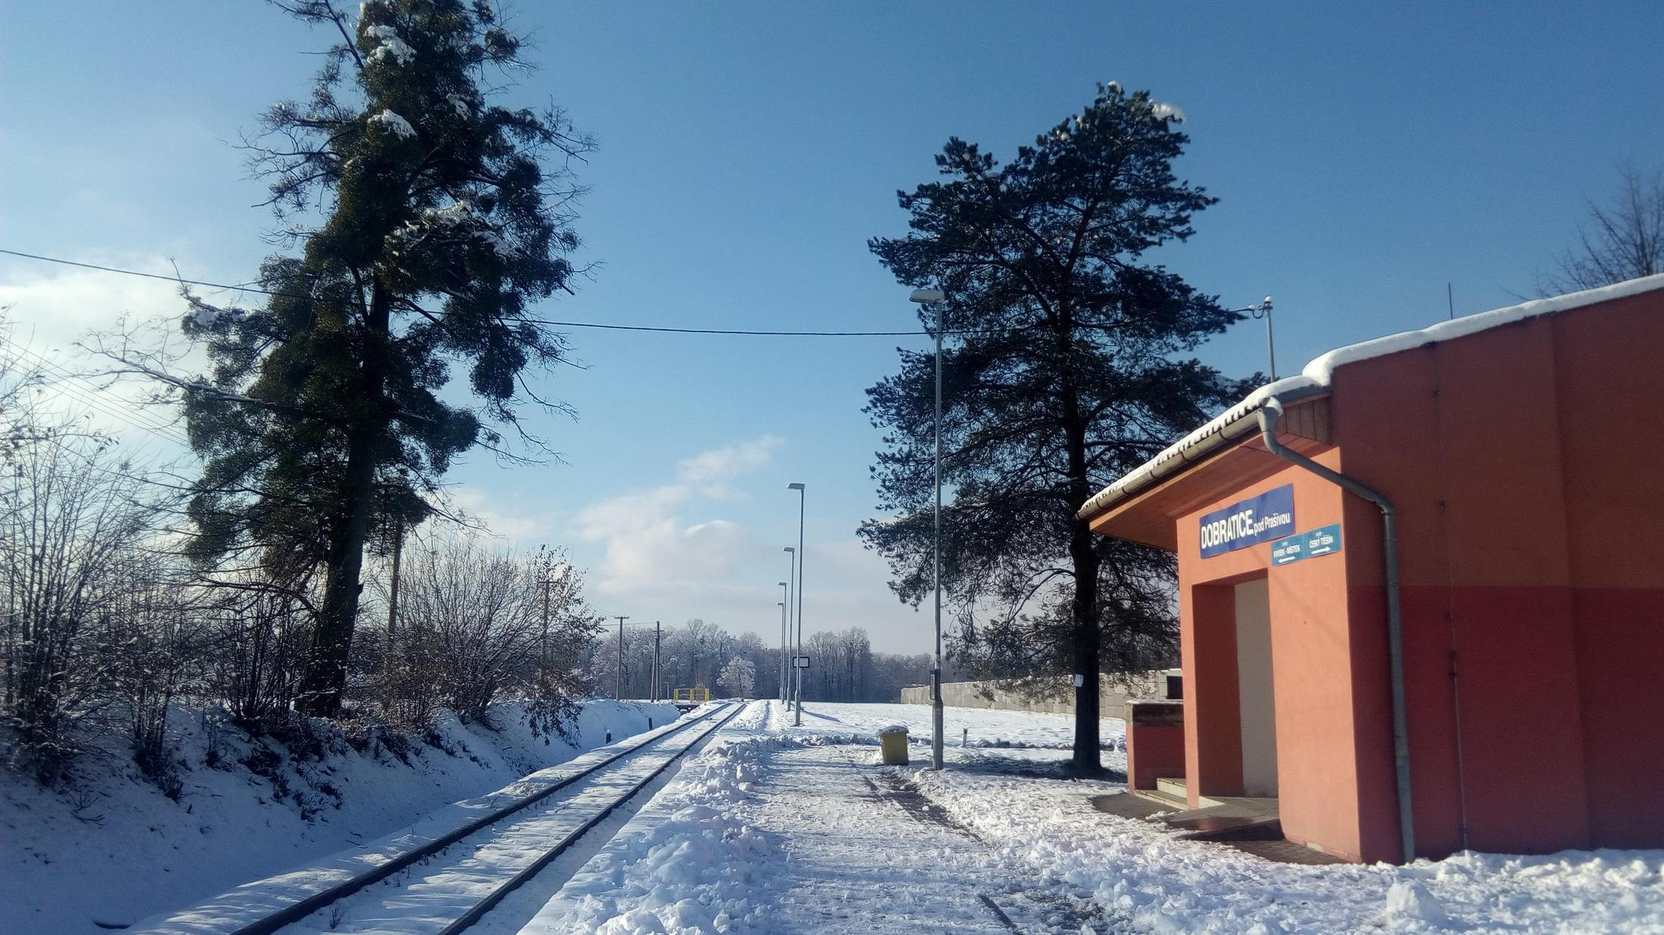

Dopravní infrastruktura
Základní dopravní vazby řešeného území zajišťují dálnice D48 (Bělotín – Frýdek-Místek – Český Těšín) a silnice III/04821 (Vojkovice – Vyšní Lhoty).
Dobratice jsou z tohoto rychlostního tahu obsluhovány z mimoúrovňové křižovatky Dobrá a mimoúrovňové křižovatky Horní Tošanovice. Dle dat z celonárodního sčítání dopravy v roce 2016 projelo denně po úseku dálnice na území obce 14 245 automobilů.
Silnice III/04821 je významnou dopravní komunikační příčkou řešeného území. Pro obec
má páteřní charakter a z její trasy je obsluhována značná část zástavby. Dopravně významnými místními komunikacemi jsou komunikace vedené místními částmi
Bukovice, Hranice, Podlesí, Šprochovice a lokalitou Amerika.
Dále obcí vede cyklotrasa č. 46 Smilovice – Raškovice a nachází se zde turistické trasy, obec je přes víkend díky nedaleké vlakové stanici výchozím místem pro výstup na vrchol Prášivá. Řešeným územím prochází červeně značená turistická trasa.
V rámci dotazníkového šetření v obci byli občané tázáni, jak jsou spokojeni s údržbou chodníků a komunikací. 87 % obyvatel uvedlo, že jsou s údržbou spokojeni, což je velmi dobré hodnocení. Zároveň u otevřené otázky „Co se vám na životě v obci nelíbí?“ menší část respondentů uvedla, že se jim nelíbí příliš vysoká rychlost automobilů při průjezdu obcí.

Doprava v klidu
Protože se jedná převážně o zástavbu rodinných domků, je odstavování vozidel zajištěno na soukromých pozemcích. Parkování je pro návštěvy možné na soukromých pozemcích, několika menších parkovacích plochách, případně na místních komunikacích za splnění podmínek příslušného zákona.

Technická infrastruktura
Vodovod – zdrojem pitné vody pro obec Dobratice je Ostravský oblastní vodovod, přivaděč Vyšní Lhoty – Český Těšín DN 600.
Odvádění a čištění odpadních vod – v obci není v současnosti vybudovaná soustavná síť veřejné kanalizace a do budoucna se ani s vybudováním nepočítá. Čištění odpadních vod je zajištěno v prostých septicích, žumpách a domovních čističkách odpadních vod.
Zásobování teplem - pro stávající zástavbu je charakteristický decentralizovaný způsob vytápění s individuálním vytápěním rodinných domů a samostatnými domovními kotelnami pro objekty vybavenosti.
Plynofikace – plynofikována je celá obce.
Zásobování elektrickou energií – energetické systémy jsou zastoupeny distribucí elektrického proudu.
Veřejné osvětlení – v obci je funkční zrekonstruované veřejné osvětlení.

Odpadové hospodářství
V obci se nachází několik stanovišť s hnízdy na tříděný odpad, jejichž počet je v tuto chvíli vzhledem k velikosti obce dostačující. Systém shromažďování, sběru, přepravy, třídění a využívání komunálních odpadů, včetně systému nakládání se stavebním odpadem na území obce a následně jeho úhrada formou místního poplatku, případně uzavření smlouvy o provádění sběru, přepravy a zneškodnění odpadu, vyplývá z platných obecně závazných vyhlášek obce. V obci není zřízená obecní kanalizace. Dobratice podporují výměnu stávajících septiků a žump za domovní čistírny odpadních vod.

Občanská vybavenost

Školství a vzdělávání
V obci je základní škola pro 1. – 5. ročník a mateřská škola. Dle webových stránek školy je mateřská škola dvoutřídní, věkové složení dětí je 2 – 6 let. Celkově je zapsáno 43 dětí, z toho 19 dívek a 24 chlapců.
Kapacita školských zařízení je zatím dostačující. Pro vytvoření prostorů pro další třídu se uvažuje přesunutí místní knihovny do jiné budovy, čímž ve škole místnost pro další třídu. Stavební rozšíření nebo nové školní zařízení se zatím neplánují.
Obrázek 4: Mateřská škola a základní škola (obrázek níže)
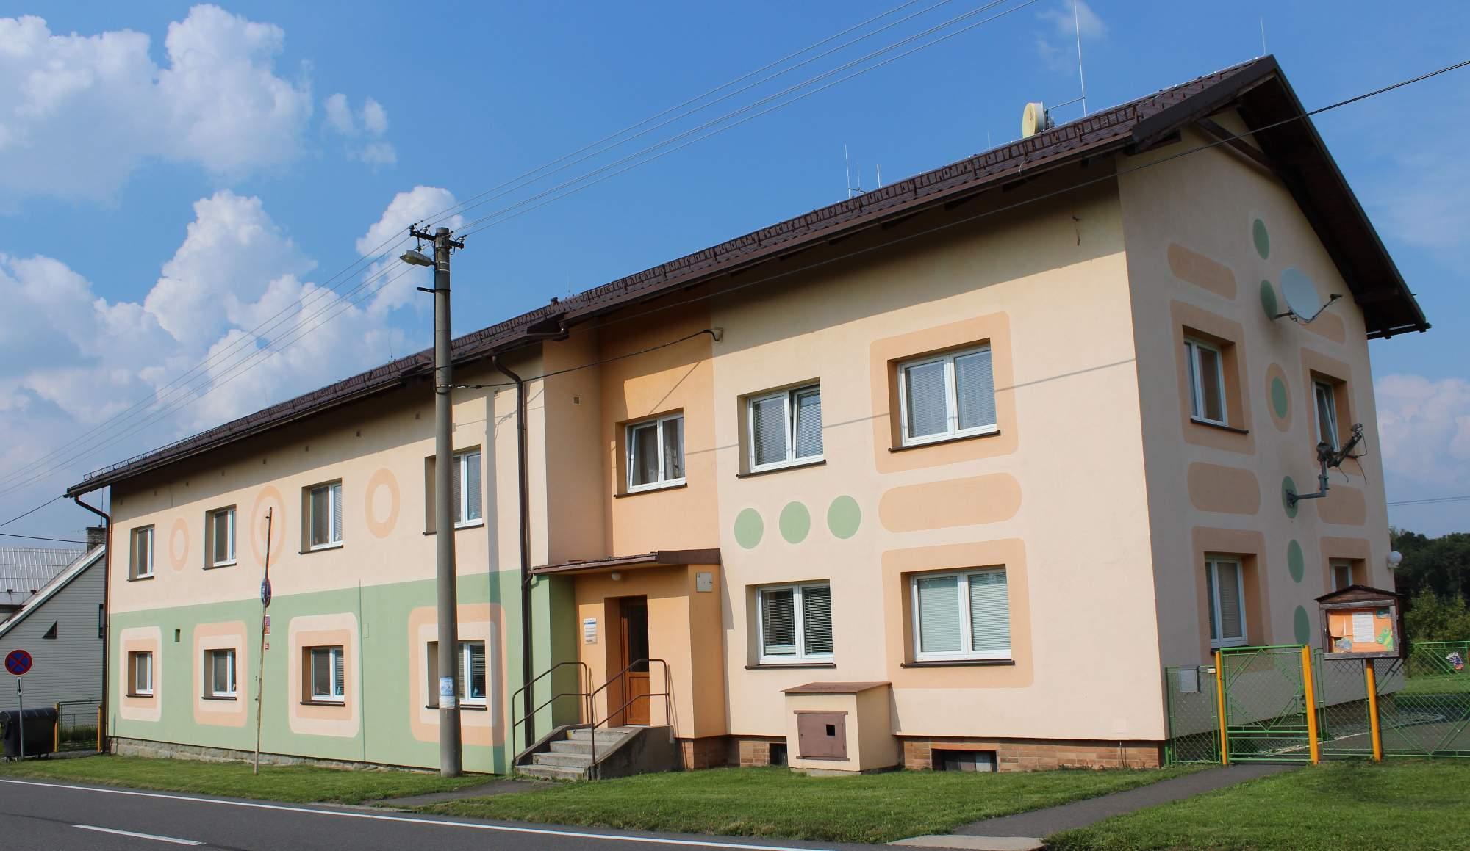
Zdroj: https://obecdobratice.rajce.idnes.cz/Dobratice_leto_2016/
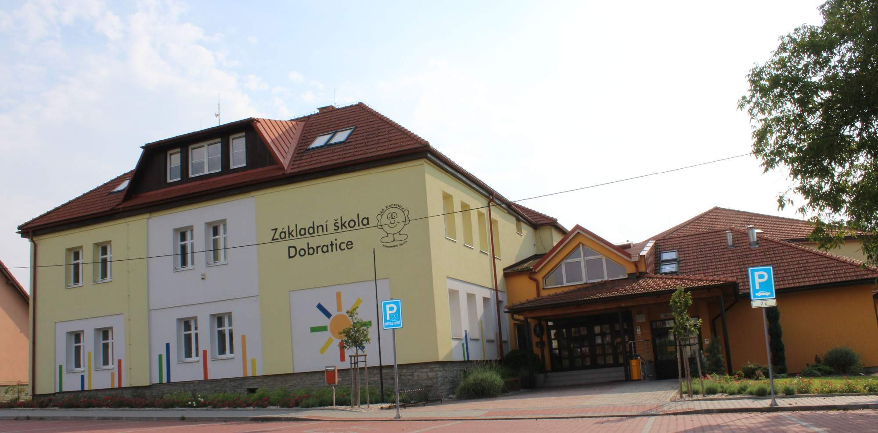
Zdroj: https://obecdobratice.rajce.idnes.cz/Dobratice_leto_2016/
S mateřskou školou je dle výsledků dotazníkového šetření spokojeno 96 % respondentů, se základní školou 1.-5. třída je spokojeno 88 % respondentů a se spádovou základní školou je spokojeno 95 % respondentů.

Sociální a zdravotní péče
V obci nejsou žádná zdravotnická zařízení, dostatečná škála těchto zařízení je ve Frýdku–Místku. Pro obec funguje spádová ordinace praktického lékaře v obci Vojkovice. Obdobně to platí i pro oblast sociální péče, v obci není žádné zařízení sociální péče. Dobratice jako i další obce mají smlouvu s Adámkovou vilou v Raškovicích (domov se zvláštním režimem) o přednostním umísťováním dobratických občanů.

Sportovní a kulturní vyžití, volný čas
Obec žije bohatým kulturním i sportovním životem. Funguje zde několik spolků i sdružení a celoročně je pořádána řada zajímavých kulturních, sportovních akcí či akcí pro děti. V popředí zájmu dětí i dospělých v obci je v poslední době lesopark a atrakce, které v příjemném lesním prostředí nabízí. Součástí hřiště pod základní školou je dětské hřiště, lanovka, venkovní posilovna, sportovní hřiště s umělým trávníkem na tenis, volejbal, nohejbal, fotbálek. Velký fotbal se hraje na hřišti TJ Dobratice vedle Lesoparku. Další dětské hřiště s pískovištěm, tabulí pro kreslení, balančními prvky, jezírkem, potůčkem, a šachovnicí se nachází v centru obce u obecního úřadu. Za hostincem v centru obce je zelená travnatá plocha k různým hrám a ohniště. Volně přístupné je také dětské hřiště u mateřské školky v době provozu MŠ i v období prázdnin a víkendů. Pro rekreaci lze využít příjemné okolí dobratických rybníků. Obec má zpracovaný Plán rozvoje sportu v obci Dobratice 2021 – 2025, který určuje aktivity v oblasti sportu na další roky.
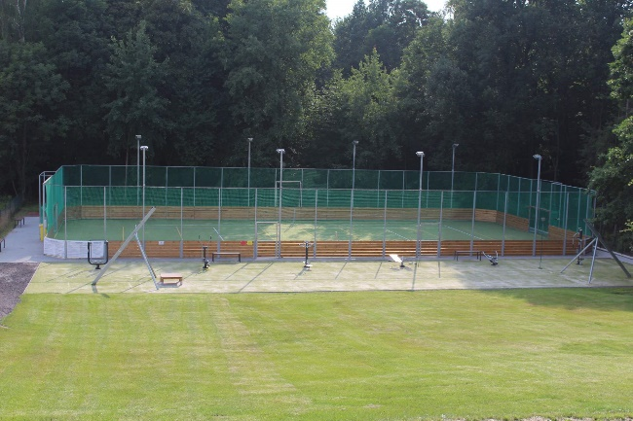
Obrázek 5. Dětské hřiště u Obecníku a hřiště u Dobratického centra volnočasových aktivit
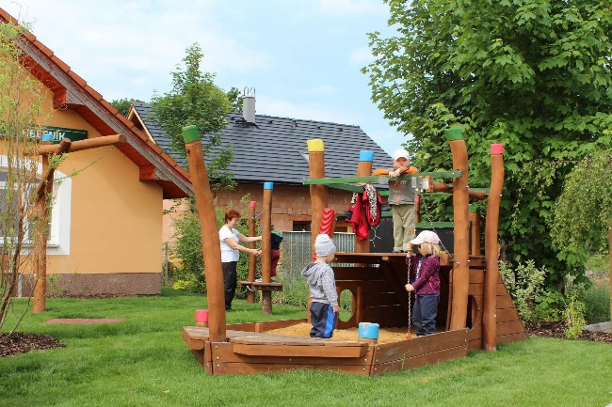
Zdroj: https://obecdobratice.rajce.idnes.cz
V obci funguje Místní knihovna Dobratice. Mezi místní spolky a sdružení, které v oblasti volnočasového vyžití v obci aktivně působí, patří:

- Sbor dobrovolných hasičů Dobratice
- TJ Dobratice – fotbalový a šachový oddíl
- Římskokatolická farnost
- Církev adventistů sedmého dne
- Křesťanský spolek Dobratice z.s
- Klub důchodců
- Spolek sportovních rybářů
- Myslivecké sdružení Háj
- Dobrovolnický dobratický tyátr
- Český svaz včelařů
- Zahrádkáři

Obec se podílí na organizaci mnoha kulturních, společenských a sportovních akcí, pro příklad lze uvést následující akce:

- Den Dobratic
- Vánoční jarmark s rozsvícením vánočního stromu a zpíváním koled
- Obecní ples
- Spolkové plesy
- Velikonoční jarmark
- Setkání seniorů
- Vítání občánků a mnoho jiných akcí

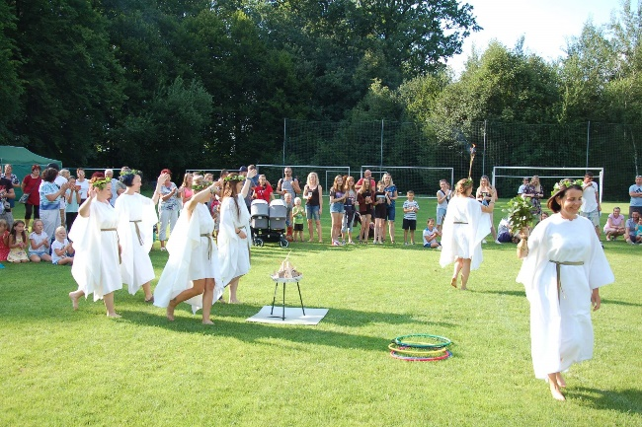
Obrázek 6: Fotografie z akcí konaných v obci
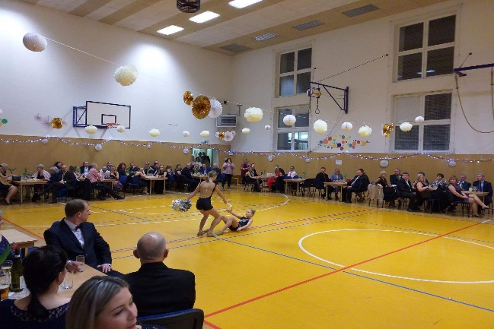
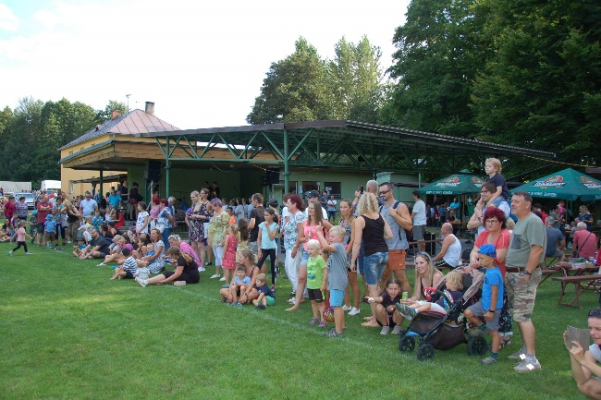

Zdroj: https://obecdobratice.rajce.idnes.cz/?sort=date
Dle výsledků z realizovaného šetření je s možnostmi aktivit v místních spolcích spokojeno 88 % respondentů, se sportovním vyžitím 90 % respondentů a s dětskými hřišti 90 % respondentů. V rámci průzkumu se jedná o velmi dobré hodnocení spokojenosti obyvatel s těmito tématy.

Památky a historické dědictví
V centrální části obce je kostel sv. Filipa a Jakuba a farní úřad.
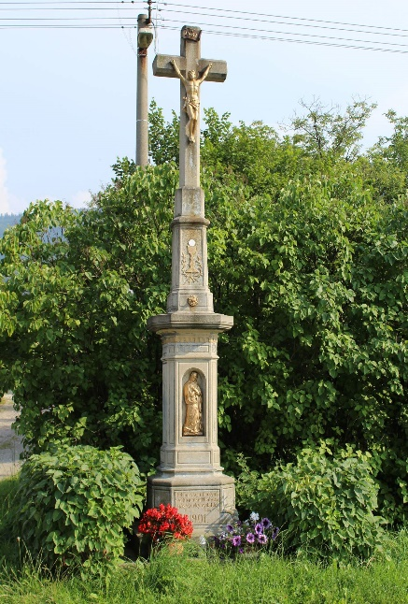
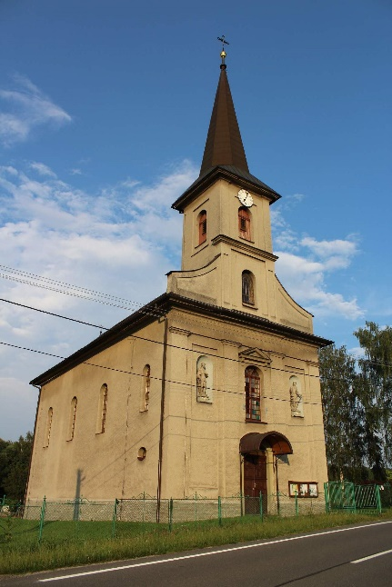
Obrázek 7: Kostel sv. Filipa a Jakuba a kříž pod Harendou

Zdroj: https://obecdobratice.rajce.idnes.cz/Dobratice_leto_2016/

Bezpečnost
Dle mapy kriminality je index kriminality na hodnotě 94 v obvodním oddělení Hnojník, kam obec Dobratice spadá (za období leden až listopad 2020), což je v celorepublikovém srovnání nízká hodnota. V daném období roku 2020 bylo v celém obvodním oddělení spácháno 116 zjištěných trestných činů, z toho bylo objasněno 56, což odpovídá přibližně 48 % objasnění. Ochrana životů, zdraví a majetku občanů před požáry, živelnými pohromami a jinými mimořádnými událostmi je zajištěna Hasičským záchranným sbor Moravskoslezského kraje
a jednotkou sboru dobrovolných hasičů Dobratice.
Tabulka 13: Index kriminality
Údaje | Obvodní oddělení Hnojník
Zjištěno trestných činů | 116
Objasněno trestných činů | 56
% objasnění trestných činů | 48
Index kriminality | 94
Zdroj: www.mapakriminality.cz
Na grafu číslo 1 je zobrazen vývoj počtu přestupků konkrétně v obci za roky 2016-2020. V porovnání s okolními obcemi se jedná o velmi nízké počty přestupků. Vzhledem k charakteru malé obce je nízká kriminalita opodstatněná. Nejen v tomto případě by bydlo dobré, aby se posilovaly sousedské vztahy a vzájemná sounáležitost, která vede k vyšší bezpečnosti a k efektu „ulice mají oči“, díky kterému je zajištěna vyšší bezpečnost i bez přítomnosti policie a jiných složek. Lze konstatovat, že obec patří k obcím s velmi malým bezpečnostním rizikem kriminality. Situace koresponduje s celkově nízkou úrovní kriminality v obci a okolí, procento objasnění trestných činů dosahuje obdobných čísel
i v jiných obvodních oddělení.

Graf 1: Vývoj počtu kriminálních přestupků v obci v daném roce 2016-2020 (počty jsou i za dopravní přestupky)

Zdroj: https://kriminalita.policie.cz/
Velmi negativně je občany vnímána dopravní situace v obci. Bezpečnostní riziko pro ně představuje oblast dopravy v obci, která souvisí s průjezdem aut v obci (intenzita dopravy
a rychlost projíždějících aut). Na následujícím grafu je zobrazen vidět vývoj počtu dopravních nehod na území obce. Ve většině případů se jednalo o srážku s lesní zvěří, přesto počet dopravních nehod nepřesáhl ve sledovaném období počet 8.
Graf 2: Počet nehod na území obce 2016- srpen 2021

Zdroj: nehody.cdv.cz
U otázky „Co se Vám na životě v Dobraticích nelíbí?“ volila část respondentů jako možnost odpovědi právě téma dopravy a rychlosti na komunikacích.

Životní prostředí
Okrajově do jižní části katastrálního území Dobratice zasahuje velkoplošné zvláště chráněné území – Chráněná krajinná oblast Beskydy. V řešeném území obce se nevyskytují žádná poddolovaná území ani sesuvná území a území jiných geologických rizik. Značný vliv na kvalitu ovzduší v obci mají velké zdroje znečištění v regionu, které jsou v případě řešeného území relativně blízko (zejména hutní a energetické podniky v Ostravě, Frýdku-Místku a Třinci a průmyslová zóna Nošovice. V obci má negativní vliv na čistotu ovzduší i dopravu a místní, malé zdroje znečištění. Situaci příznivě ovlivňuje plynofikace obce. V celém území je evidováno 575 ha zemědělské půdy, jejíž rozloha se v posledních letech příliš nezmenšuje. Zmenšuje se ale velikost orné půdy a trvalého travního porostu a naopak se zvětšuje velikost zahrad. Podíl orné půdy ze zemědělské půdy tvoří 75 %.
Tabulka 14: Druhy pozemků (ha) 2015-2020
 | 31. 12. 2015 | 31. 12. 2016 | 31. 12. 2017 |  | 31. 12. 2018 | 31. 12. 2019 | 31. 12. 2020
Celková výměra | 704 | 704 |  | 704 | 704 | 704 | 704
Zemědělská půda | 575 | 574 |  | 574 | 574 | 575 | 575
orná půda | 441 | 441 |  | 441 | 441 | 434 | 434
chmelnice | - | - |  | - | - | - | -
vinice | - | - |  | - | - | - | -
zahrada | 38 | 38 |  | 38 | 39 | 53 | 54
ovocný sad | - | - |  | - | - | - | -
trvalý travní porost | 95 | 95 |  | 95 | 95 | 88 | 88
Nezemědělská půda | 130 | 130 |  | 130 | 130 | 129 | 129
lesní pozemek | 63 | 64 |  | 64 | 64 | 64 | 64
vodní plocha | 10 | 10 |  | 10 | 10 | 10 | 10
zastavěná plocha a nádvoří | 16 | 16 |  | 16 | 16 | 16 | 16
ostatní plocha | 40 | 40 |  | 40 | 39 | 39 | 39
Zdroj: ČSÚ, Katastrální výměry – druhy pozemků – obce vybraného SO ORP, 2021
Z ročenky Českého hydrometeorologického ústavu z roku 2019 vyplývá, že území obce spadá do oblasti, kde dosahují průměrné roční koncentrace PM_{2,5} hodnot okolo 17–25 μg.m⁻³, tedy blízko imisního limitu (25 μg.m⁻³), průměrné roční koncentrace PM₁₀ pak hodnot mezi
20-28 μg.m⁻³, tedy mezi 50–70 % imisního limitu (40 μg.m⁻³).
Obrázek 8: Okolí obce Dobratice
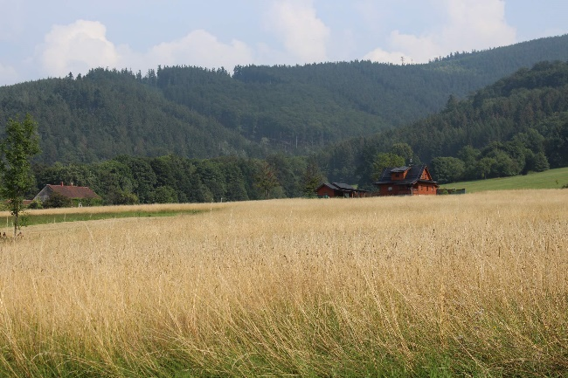
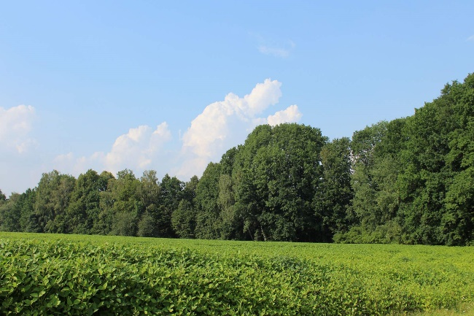
Zdroj: https://obecdobratice.rajce.idnes.cz
Dle výsledků z realizovaného šetření souhlasí 72 % respondentů s tvrzením, že ovzduší je v zimních měsících v obci a okolí příjemné, 98 % respondentů s tvrzením, že ovzduší je v letních měsících v obci a okolí příjemné.

Správa obce

Úřad obce
Obec Dobratice je základní územní samosprávný celek a tvoří součást vyššího územně samosprávného celku – Moravskoslezského kraje. Obec je spravována zastupitelstvem, které je devítičlenné. Základním urbanistickým dokumentem pro řešení územního rozvoje obce je Územní plán Dobratice. Obec navenek vystupuje jako právnická osoba. V právních vztazích vystupuje pod svým jménem a nese zodpovědnost z těchto vztahů vyplývající.
Příspěvková organizace obce:
- Základní škola a Mateřská škola Dobratice, příspěvková organizace.
Výbory zastupitelstva obce a komise zřízené starostkou obce na volební období 2018 – 2022:
- Finanční výbor
- Kontrolní výbor
- Kulturní komise
- Technická komise
Starostka: RNDr. Alena Kacířová
Místostarosta: Radovan Otipka

Hospodaření obce
Základním plánem pro hospodaření obce je její rozpočet, který je každoročně schvalován zastupitelstvem obce a který odráží základní priority rozvoje obce. Daňové příjmy obce postupně rostou v absolutní výši od roku 2016, což je dáno především vývojem ekonomiky České republiky, která zvýšila příjmy ze sdílených daní.
Tabulka 15: Informativní ukazatele (tis.)
Hospodaření/rok | 2016 | 2017 | 2018 | 2019 | 2020
Příjem celkem (po konsolidaci) | 23 947 | 19 520 | 19 892 | 21 775 | 25 459
Průměr příjmů za poslední 4 roky | nesledováno | 18 416 | 19 536 | 21 284 | 21 661
Zadluženost | 0 | 0 | 0 | 0 | 0
Aktiva celkem | 122 147 | 110 729 | 118 773 | 127 035 | 142 660
Oběžná aktiva | nesledováno | 20 047 | 26 502 | 29 769 | 34 419
Stav na bankovních účtech | 23 374 | 19 606 | 26 147 | 29 346 | 31 900
Zdroj: Monitor státní pokladny

Vnější vztahy a vazba obce
Obec Dobratice je členem těchto subjektů:
- Sdružení obcí povodí Morávky
- Region Slezská Brána
Partnerskou obcí je slovenská obec Zábiedovo.
Dle výsledků z realizovaného šetření je s komunikací vedení obce spokojeno 87 % respondentů.

Dotazníkové šetření
V obci Dobratice proběhlo v květnu a červnu 2021 dotazníkové šetření mezi obyvateli obce, jehož výsledky jsou použity při tvorbě strategie rozvoje obce. Cílem bylo zjistit, jak jsou místní s životem v obci spokojeni, co je trápí nebo co doporučují přednostně řešit. Výsledek šetření je velmi pozitivní, i když k některým oblastem života měli respondenti negativní připomínky.
Šetření bylo doplněno o aktuální otázky rozvoje obce. Struktura respondentů odpovídala věkové struktuře obyvatel obce, celkem se podařilo získat 152 vyplněných formulářů (14 % obyvatel obce starších 15 let).
S obcí jako místem pro život je spokojeno 95 % respondentů, s mezilidskými vztahy v obci je spokojeno 80 % respondentů. Oba dva výsledky z této otázky jsou velmi pozitivní směrem k životu v obci a jeho dalšímu rozvoji.
Otázka 1: Pokud dojíždíte do zaměstnání/do školy mimo obec, uveďte kam.
TOP tři destinace
- Frýdek-Místek (39 % odpovědí na danou otázku)
- Ostrava (25 %)
- Nošovice (7 %)

Další obce
Dobrá
Karviná

Otázka 2: Jaký je Váš nejvyužívanější dopravní prostředek na cestě do zaměstnání / do školy / k lékaři? (možnost více odpovědí)
Auto | 73 %
Autobus | 10 %
Vlak | 7 %
Kolo | 5 %
Chůze | 3 %

Otázka 3: Jak jste spokojen/a s životem v obci z následujícího pohledu?
MEZILIDSKÉ VZTAHY V OBCI (%)

MEZILIDSKÉ VZTAHY V OBCI (%)

MEZILIDSKÉ VZTAHY V OBCI (%)

MEZILIDSKÉ VZTAHY V OBCI (%)

MEZILIDSKÉ VZTAHY V OBCI (%)

MEZILIDSKÉ VZTAHY V OBCI (%)

MEZILIDSKÉ VZTAHY V OBCI (%)

MEZILIDSKÉ VZTAHY V OBCI (%)

MÍSTO PRO ŽIVOT (%)

MÍSTO PRO ŽIVOT (%)

MÍSTO PRO ŽIVOT (%)

MÍSTO PRO ŽIVOT (%)

MÍSTO PRO ŽIVOT (%)

MÍSTO PRO ŽIVOT (%)

MÍSTO PRO ŽIVOT (%)

MÍSTO PRO ŽIVOT (%)

MÍSTO PRO ŽIVOT (%)

MÍSTO PRO ŽIVOT (%)

MÍSTO PRO ŽIVOT (%)

MÍSTO PRO ŽIVOT (%)

MÍSTO PRO ŽIVOT (%)

MÍSTO PRO ŽIVOT (%)

MÍSTO PRO ŽIVOT (%)

MÍSTO PRO ŽIVOT (%)

Otázka č. 4 a 5: Co se Vám na životě v Dobraticích LÍBÍ/NELÍBÍ?
LÍBÍ (3 top odpovědi) | NELÍBÍ (3 top odpovědi)
- Příroda | - Doprava a dopravní intenzita v obci
- Klid v obci | - Rychlá výstavba v obci
- Prostředí v obci | - Vztahy v obci

Otázka 6: Ohodnoťte prosím, do jaké míry souhlasíte s následujícími výroky o obci.

Zhodnocení:
Respondenti pozitivně hodnotí komunikaci obce směrem k občanům, příjemné ovzduší v letních měsících, bezpečnost a dostatečné osvětlení hlavní ulice. Oblastmi, kde je i přes dobré hodnocení možné dle respondentů vidět možnosti ke zlepšování je zvýšení nabídky zboží v místním obchodě, řešení osvětlení ostatních ulic a dostupnost základních služeb.
Otázka 7: Kde nejčastěji nakupujete základní potraviny?
V obchodě v Dobraticích | 5 %
Cestou např. z práce/ ze školy | 53 %
Účelně jezdím nakupovat jinam (Frýdek-Místek, Penny Dobrá) | 42 %

Otázka 8: Vyjádřete svou úroveň spokojenosti se službami a vybavením v obci.

Zhodnocení:
V rámci hodnocení jsou respondenti spokojeni s naprostou většinou témat. Velmi pozitivní je, že jsou respondenti spokojeni s oblastmi školství, sportovního vyžití nebo možnostmi aktivit v místních spolcích.
Otázka 9: Jak se cítíte na komunikacích?

Respondenti odpovídali na 4 bodové škále (1 cítím se nebezpečně – 4 cítím se bezpečně). Výsledná známka 2,9 indikuje pocit bezpečí na komunikacích v obci.

Otázka 10: Obec ve snaze zlepšit dopravní bezpečnost instaluje na svých místních komunikacích zpomalovací prahy, zrcadla, zavádí omezení rychlosti a přechody. Jsou opatření dostatečná?
Ano | 57 %
Ne, doplnil/a bych* | 43 %
Návrhy respondentů při odpovědi „Ne“ byly předány vedení obce

Otázka 11: Souhlasíte se zřízením kamerového systému (vše pod záštitou policie ČR a dle platných zákonů)?

Ano | 59 %
Ne, protože* | 41 %
Návrhy respondentů při odpovědi „Ne“ byly předány vedení obce
Otázka 12: Jste ochotný/á podílet se na aktivitách zvyšujících atraktivitu vašeho okolí? (možnost více odpovědí)

Ano, podílet se na úklidu prostranství, přírody. | 40 %
Ano, na ekologických pracích (výsadba stromů, pečování o zeleň aj.). | 44 %
Ano, s organizací a účastí na kulturních, sportovních akcí, akcí pro děti aj. | 50 %
Nemám zájem se zapojit do žádných aktivit. | 18 %
Ano, jinak | 8 %

Návrhy respondentů byly předány vedení obce

Otázka 13: Odkud čerpáte informace o dění v obci nejčastěji?

Nejčastěji obyvatelé města čerpají informace z webových stránek obce a ze zpravodaje obce.

Otázka 14: Víte, že je vaše obec součástí Dobrovolného svazku obcí Region Slezská Brána?
41 %
Ano,
ale činnost neznám

ano

55 %
ano

55 %
ano

55 %
ano

55 %
ano

55 %
ano

55 %
ano

55 %
ano

55 %
ano

55 %
ano

55 %
ano

55 %
ano

55 %
ano

55 %
ano
11 %
Ano a znám i jeho projekty

55 %
ano

55 %
ano

55 %
ano

55 %
ano

55 %
ano

55 %
ano

55 %
ano

55 %
ano

55 %
ano

55 %
ano

55 %
ano

55 %
ano

55 %
ano

55 %
ano
49 %
Ne
8 %
netýká se mě

8 %
netýká se mě

8 %
netýká se mě

8 %
netýká se mě

8 %
netýká se mě

8 %
netýká se mě

8 %
netýká se mě

8 %
netýká se mě

8 %
netýká se mě

8 %
netýká se mě

8 %
netýká se mě

8 %
netýká se mě

8 %
netýká se mě

8 %
netýká se mě

Otázka 15: Víte, že je vaše obec součástí Sdružení obcí povodní Morávky?
55 %
Ano,
ale činnost neznám

ano

55 %
ano

55 %
ano

55 %
ano

55 %
ano

55 %
ano

55 %
ano

55 %
ano

55 %
ano

55 %
ano

55 %
ano

55 %
ano

55 %
ano

55 %
ano
25 %
Ano a znám i jeho projekty

55 %
ano

55 %
ano

55 %
ano

55 %
ano

55 %
ano

55 %
ano

55 %
ano

55 %
ano

55 %
ano

55 %
ano

55 %
ano

55 %
ano

55 %
ano

55 %
ano
20 %
Ne
8 %
netýká se mě

8 %
netýká se mě

8 %
netýká se mě

8 %
netýká se mě

8 %
netýká se mě

8 %
netýká se mě

8 %
netýká se mě

8 %
netýká se mě

8 %
netýká se mě

8 %
netýká se mě

8 %
netýká se mě

8 %
netýká se mě

8 %
netýká se mě

8 %
netýká se mě

Otázka 16: Jaké byste chtěli Dobratice za 5 let?
Na otázku odpovědělo 103 respondentů. Nejčastější odpovědí bylo, že by byli obyvatelé rádi, aby se zachoval rozumný (udržitelný) rozvoj obce. Dále si obyvatelé přejí, aby byla obec klidná, bez stresu, lidé nebyli nevraživí a sousedské vztahy byly stále v pořádku.
Další odpovědi respondentů jsou předány vedení obce a budou využity při stanovení vize obce.

Otázka 17: Jste pro zvyšování počtu obyvatel Dobratic, v důsledku rozšiřování zástavby?

Ano, protože | 26 %
Ne, protože | 74%
Důvody respondentů při odpovědi „Ano“ i „Ne“ byly předány vedení obce.

Otázka č. 18: Co vám v obci chybí a proč?
Nejčastější odpovědí od respondentů byly návrhy na zlepšení dostupnosti služeb v obci jako je např. širší sortiment v obchodě. Z hlediska infrastruktury pak chodníky, kulturní centrum pro konání kulturních akcí, veřejná osvětlení v okrajových částech obce.
Další návrhy respondentů byly předány vedení obce.

Otázka č. 19: Jaké stavby (knihovna, obchod, sál aj.) a jaké kulturní akce byste ocenili?
Nejčastější odpovědí od respondentů jsou návrhy na vybudování kulturního (volnočasového) sálu a na možnost pořádat více kulturních akcí v létě.
Další návrhy respondentů byly předány vedení obce.

Otázka č. 20: Chtěli byste, aby obec v budoucích letech přednostně vystavěla dům pro seniory?

Ano, protože | 74 %
Ne, protože | 26 %
Důvody respondentů při odpovědi „Ano“ i „Ne“ byly předány vedení obce.

Otázka č. 21: Chtěli byste, aby obec v budoucích letech přednostně vystavěla dům se startovacími byty pro mladé?

Ano | 33 %
Ne | 67 %

Otázka 22: Existuje něco, z čeho máte do budoucna v obci obavy?
Nejčastější odpovědí od respondentů je obava z výstavby velkého množství nových rodinných domů.
Další odpovědi respondentů byly předány vedení obce.

Otázka 23: Podnikáte v obci? Pokud ano, měli byste zájem o některou z následujících aktivit? (možnost více odpovědí)

Pravidelná setkání podnikatelů | 30 %
Možnost konzultací zprostředkování Moravskoslezského Inovačního centra | 10 %
Podpora ze strany obce např.: využívání přednostně vašich služeb, představení ve zpravodaji, ukazatele v obci | 60 %
Jiné | 15%

Návrhy respondentů byly předány vedení obce.

Otázka: Struktura respondentů (%)

Otázka 27: Připomínky, komentáře občanů (vybrané; text ponechán dle znění respondentů, ostatní odpovědi byly předány vedení obce).
- Vydržte a chci popřát všem, kteří se staráte o naší obec, Boží požehnání a to je nade vše.
- Přeji Dobraticím i Dobratičanům, aby se jim v obci krásně žilo a zastupitelům pevné nervy a chuť se o obec i občany dobře a zodpovědně starat
- Nic, nikdy nelze vyhovět všem a dosavadní činnosti obce jsou velmi dobré.
- Ať se daří!!!
- Naše obec je krásná, chraňme ji před masivní zástavbou, rušnou dopravou a znehodnocením přírody a lesů
- Tenhle dotaznik je skvely zpusob osloveni lidi. Libi se mi, jak pani starostka prozatim vede obec. Presto ze jsem "naplava" z mesta, sousede i starousedlici nas prijali vroucne. Za sebe i za rodinu, dekujeme!
- Dokončení výstavby chodníku po celé obci, zlepšení údržby obecních cest
- Zlepšení mezilidských vztahů.
- Zajímá mě výsledek dotazníku
- Všechny moje postřehy jsou jen tipy, není to kritika. Líbí se mi mnoho věcí v obci. Jsem vděčná za dobrou připravenost pro třídění odpadů i za sběrný dvůr. Líbí se mi obecní zájem podporovat spolky. Děkuji za vaši práci!
- Určitě podporuju ty byty pro mladé. dneska sehnat byt je fakt těžké a drahé. takže doufám že to bude co nejdříve :)
- Moc se mi líbí nápad zasadit na hranicích svěstkovou alej, jen je škoda, že stromky jsou v celkem špatném stavu a pletivo kolem nich je poškozuje také květinová louka v centru obce je skvělý nápad
- Obec by měla zejména dbát na udržitelný rozvoj, podporu komunitních projektů a ocenit a podpořit iniciativu občanů. Velmi oceňuji rozhodnutí zpracovat Strategický plán a v rámci analytické fáze se doptat občanů přes dotazník. Doporučuji k tomu připojit i strukturované rozhovory se zástupci různých zájmových a věkových skupin. Držím palce!

Východiska pro strategickou část
Východiska pro strategickou část jsou zpracována zejména na základě poznatků z charakteristiky obce, průzkumu názorů obyvatel a výstupů z průběžných jednání a rozhovorů. SWOT analýza pomůže přehledně identifikovat silné i slabé stránky obce, příležitosti rozvoje či budoucí hrozby. Ze SWOT analýzy se tak vychází při stanovení návrhů opatření a dalšího zaměření rozvojového plánu obce.
Silné stránky | Slabé stránky
Ekonomický rozvoj obce  - Nízký podíl nezaměstnaných osob - výborná situace na trhu práce  - Přítomnost stabilních ekonomicky aktivních subjektů v obci  - Dobrá dostupnost zařízení občanské vybavenosti (např. obchod, restaurace, pošta)  Obyvatelstvo  - Stabilní počet obyvatel v obci v posledních letech  Životní prostředí  - Zavedený systém svozu odpadu  - Zajímavá vyhlídková místa a pohledy  - Jižní cíp území je součástí CHKO a EVL Beskydy  - V obci se nevyskytují černé skládky a není problém se zápachem  Správa obce, sociální a zdravotní oblast  - Klidné místo pro život/bydlení  - Komunikace s občany, úsilí o otevřený přístup obce  - Spokojenost místních občanů s životem v obci  - Stabilní finanční situace obce  - Existence sboru dobrovolných hasičů  Infrastruktura  - Velmi dobrá obslužnost veřejnou hromadnou dopravou  - Plynofikace celé obce  - Existence cyklotras a pěších tras  Školství, vzdělávání a aktivity volného času  - Spokojenost uživatelů MŠ i ZŠ  - Dobré zázemí MŠ i ZŠ  - Aktivní spolky a organizace nabízející širokou nabídku kulturních, sportovních a společenských akcí  - Dobré sportovní i volnočasové vyžití v obci | Ekonomický rozvoj obce  - Poptávka obyvatel po širším sortimentu nabídky služeb v obci  Životní prostředí  - Fragmentovaná krajina zástavbou, snížená migrační prostupnost území  - Obec (respondenti v průzkumu) považuje ovzduší na svém území za znečištěné vlivem silniční dopravy, vytápěním domácností a z průmyslových zdrojů (Třinec, Ostrava, Nošovice, Polsko)  Doprava  - Bezpečnost v obci (názory občanů z dotazníkového šetření – spojeno s dopravní situací v obci)  Infrastruktura  - Chybějící kanalizace a ČOV  Školství, vzdělávání a aktivity volného času  - Chybějící kulturní (volnočasový) sál v obci
Příležitosti | Hrozby
Ekonomický rozvoj  - Rozvoj drobného podnikání (kavárna apod.)  - Využití dotačních příležitostí pro financování rozvoje obce  Obyvatelstvo  - Koordinovaný růst počtu obyvatel  Životní prostředí  - Systematická obnova a údržba zeleně  - Vytvoření nových tras/stezek - prostupnost obce, spojení do okolních obcí  - Podpora využívání ekologických zdrojů vytápění, energie, úspor vody  Správa obce, sociální a zdravotní oblast  - Pokračování v budování otevřeného úřadu  - Podpora zdravotní péče, rozšiřování péče o seniory  - Využití dotačních prostředků a spolupráce s okolními obcemi  - Spolupráce a členství obce v rozvojových sdruženích  Infrastruktura  - Zvyšování bezpečnosti dopravy (chodníky, přechody atd.)  - Možnosti doplnění pěší a cyklistické prostupnosti území | Ekonomický rozvoj  - Snížení příjmů ze sdílených daní kvůli zhoršení kondice české ekonomiky - zhoršení financování obce  Obyvatelstvo  - Celorepublikový trend stárnutí populace  Životní prostředí  - Legislativní změny týkající se nakládání s odpady (omezení skládkování).  - Zvyšující se produkce odpadu  - Ohrožení suchem, úbytek spodní vody v krajině  Správa obce  - Nárůst byrokracie a zvyšování administrativní náročnosti veřejné správy  Infrastruktura  - Zvyšující se nároky na technickou infrastrukturu  - Zvyšující se motorizace a tranzitní doprava  Školství, vzdělávání a aktivity volného času  - Trávení volného času mimo obec  - Kapacita MŠ i ZŠ

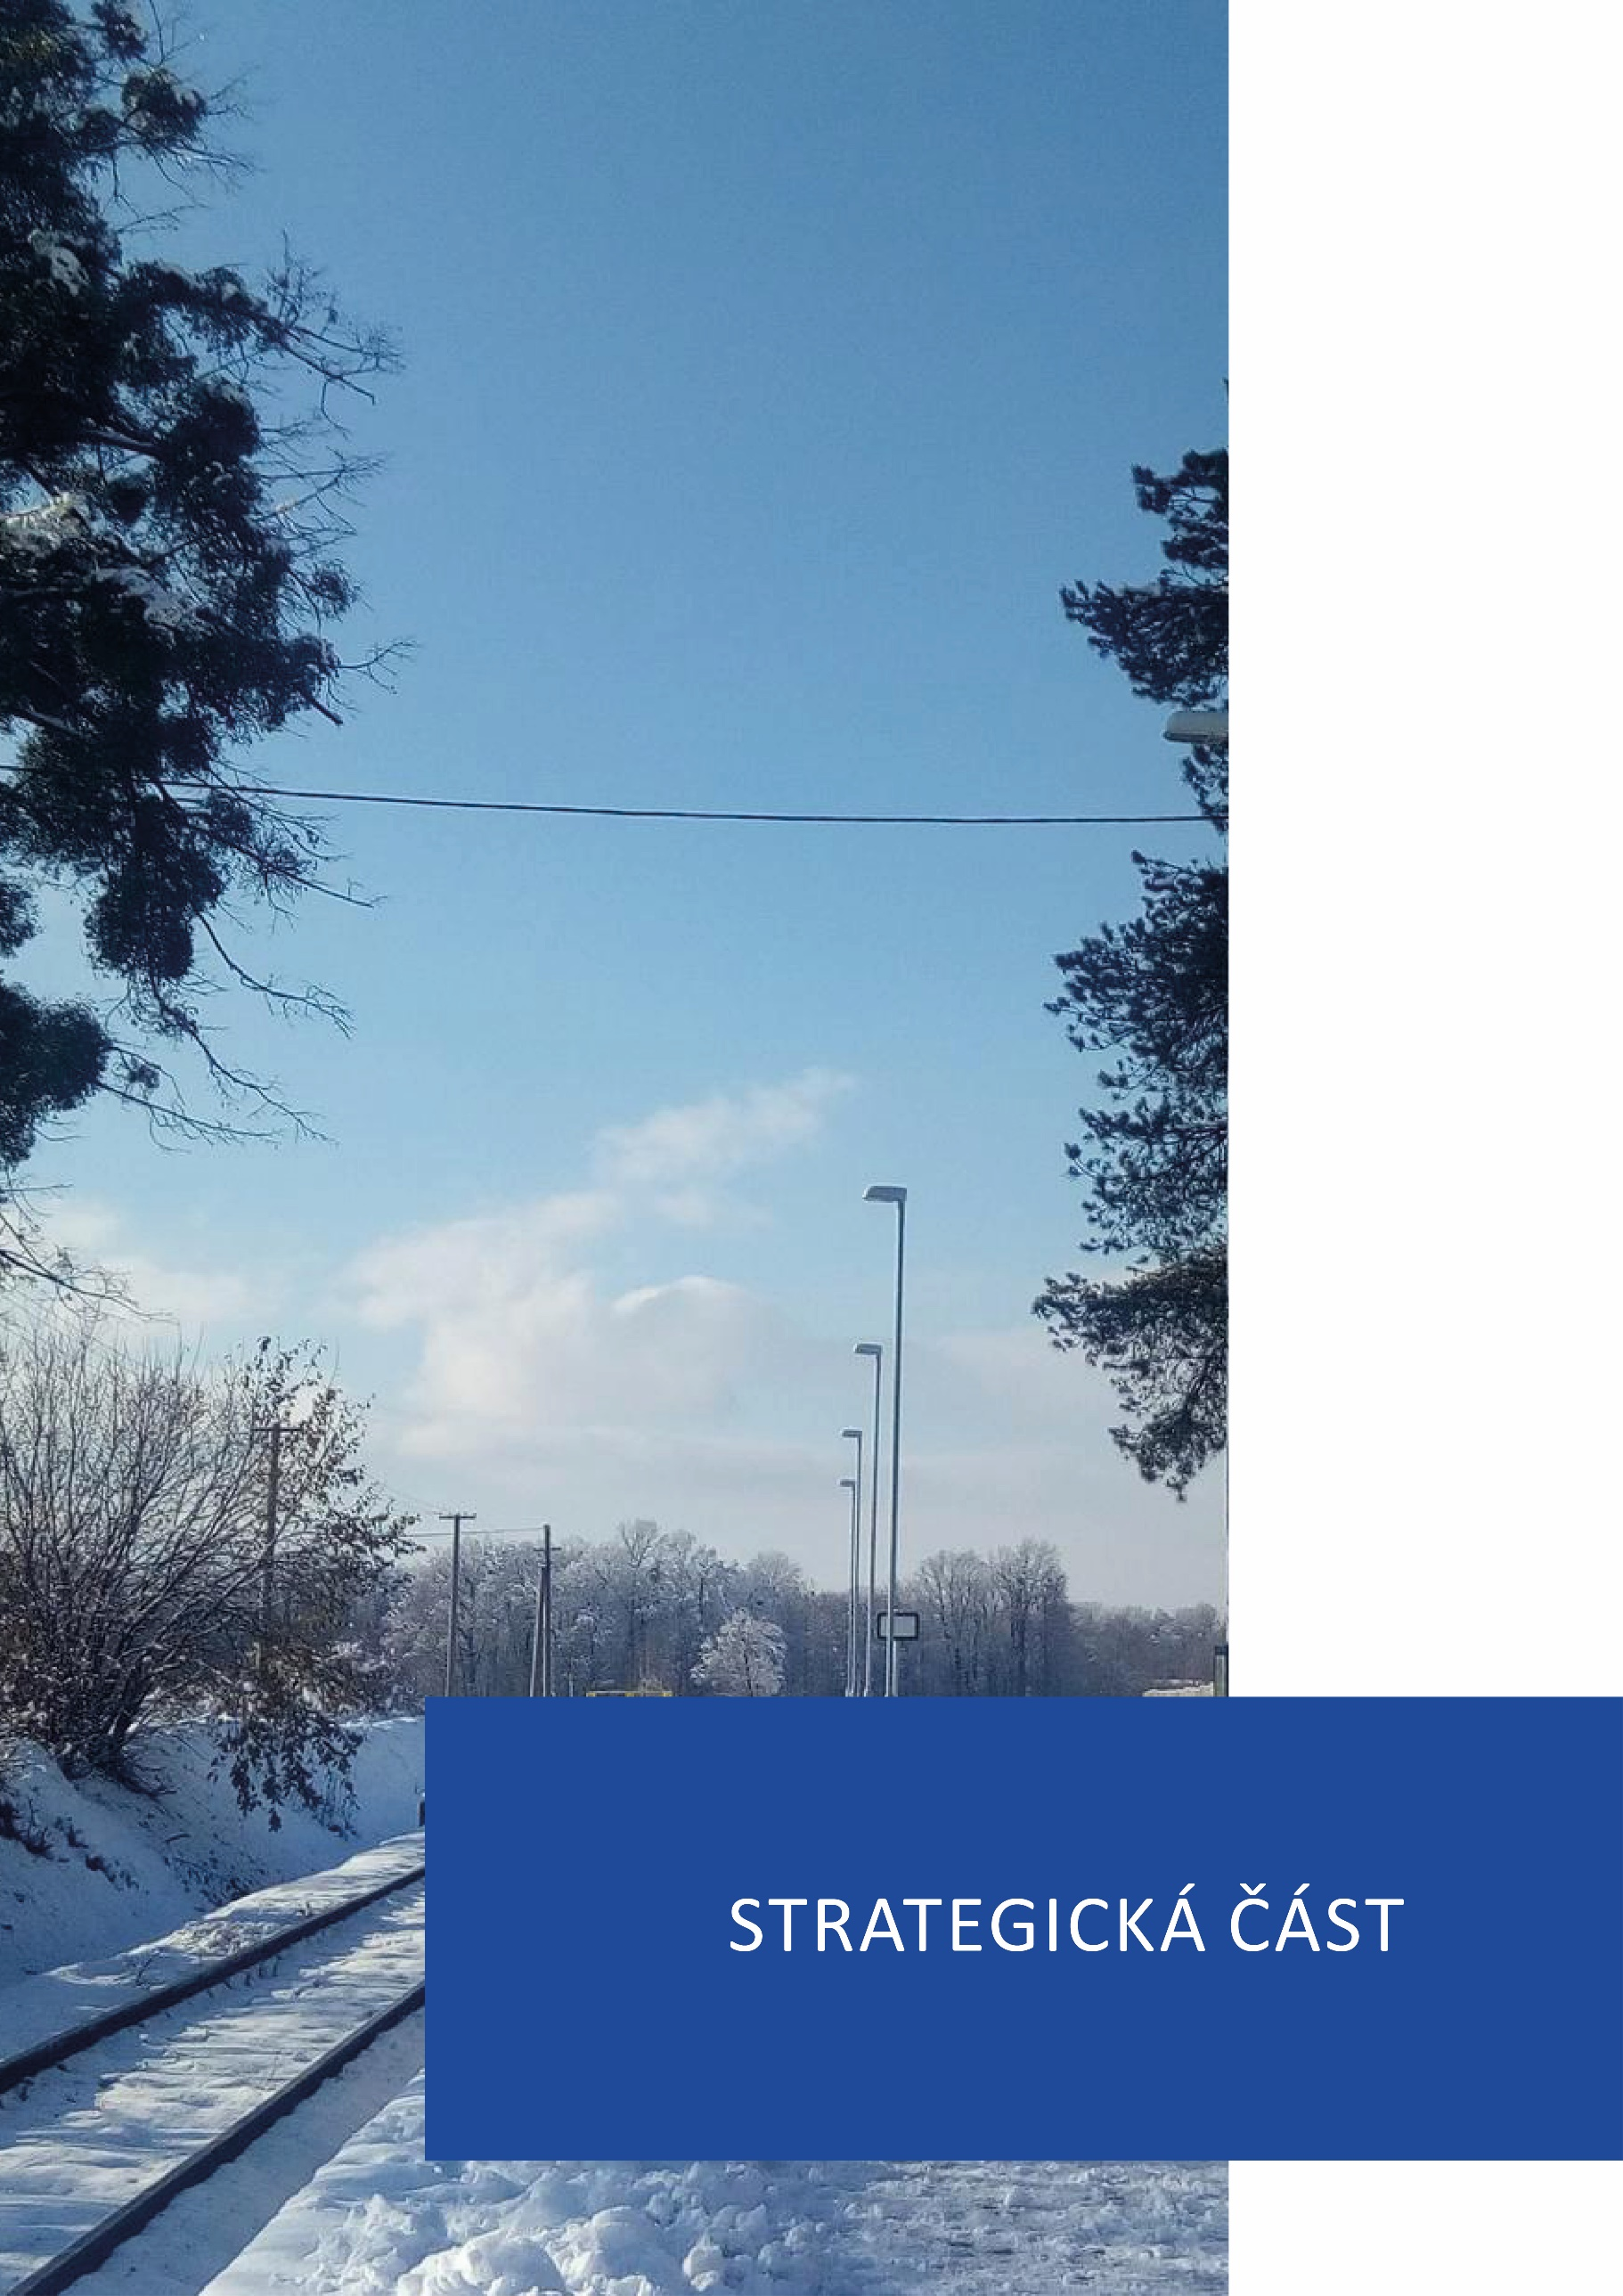

Strategická část
Strategická část Strategie rozvoje obce Dobratice vytyčuje základní směry budoucího vývoje obce a umožňuje vedení obce komplexně identifikovat potenciál rozvoje obce ve střednědobém až dlouhodobém období.
Obrázek 9: Struktura strategické části

Vize
Co je vize? Vize je představa o budoucnosti obce, vyjadřuje, jakým směrem se bude obec rozvíjet a měnit.
Představujeme si Dobratice jako obec s klidným vesnickým prostředím, dobrými sousedskými vztahy, kvalitní technickou infrastrukturou a vyhovující nabídkou služeb pro občany. Tak aby v obci bylo odpovídající zázemí pro konání kulturně-společenských akcí. Velikost obce bude stabilizovaná a bude zachována vizuální podoba obce.

Klíčové směry rozvoje obce Dobratice nejen do roku 2025

 | Kulturní prostor | Místo pro divadlo, oslavu nebo knihovnu. Aktuálně nemáme vhodný prostor pro kulturní aktivity. Chceme najít nebo vytvořit budovu, která by byla vhodná pro společenské – kulturní události, oslavy i například pro knihovnu.
 | Malometrážní bydlení | Zvyšuje se náš průměrný věk, index stáří (poměr počtů obyvatel 65+ na obyvatele mladší 15 let). Proto chceme těmto lidem poskytnout bydlení s možností formy pečovatelské služby - vystavět menší byty pro seniory, aby nezůstávali sami.  U malometrážních bytů bychom chtěli myslet i na mladé, abychom byli schopni podpořit mladé rodiny.
 | Udržitelný rozvoj zástavby | Jsme rádi, že se rozrůstáme. Do budoucna bychom se ale chtěli rozrůstat udržitelněji, aby se nenarušil spokojený život především místních obyvatel. Chceme zachovat roztroušenou slezskou zástavbu, sousedskou blízkost a také chceme, aby nám dosavadní infrastruktura pokryla naše potřeby. Proto vytyčíme podmínky, které nám k udržitelnému růstu pomohou.
 | Společenský život | S rostoucím počtem obyvatelstva se už tak dobře navzájem neznáme, přitom jsme stále na malé vesnici. Chceme podporovat spolkové a sousedské akce, abychom se se navzájem poznali mezi sebou a přivítali i nové sousedy. Do budoucna to přinese jistě příjemnou náladu ve společnosti.

Priority a cíle
Priority představují ucelené, tematicky orientované celky, které jsou konkrétněji rozpracovány do nižších hierarchických úrovní.

Opatření a rozvojové aktivity
Opatření konkretizují cíle a zpřesňují priority, ve kterých se bude obec rozvíjet. Aktivity konkretizující opatření jsou specifikovány v tabulkové podobě s následující strukturou.
Název aktivity/projektu | Důležitost | Termín realizace | Odhad nákladů na realizaci (v tis. Kč) | Zdroj financování
Název aktivity | Důležitost aktivity:  - vysoká  - střední  - nízká | Předpokládané datum realizace (důležitá provázanost na rozpočet) | Náklady dle rozpočtového výhledu/dle projektu/nyní nelze určit/nestanoveno/  dle potřeby – celkové náklady, roční, průběžné u opakujících se aktivit | Rozpočet obce /dotace/  nestanoveno
Komentář: informace o stavu, vysvětlení aktivity, přínos a cokoliv důležitého k aktivitě.

Priorita 1 Dopravní a technická infrastruktura
Opatření 1.1 Dopravní infrastruktura a obslužnost, vč. bezpečného pohybu obyvatel
V rámci opatření budou realizovány aktivity, které povedou k budování či rekonstrukci místních komunikací, chodníků, zajištění bezpečného pohybu obyvatel v obci a odpovídající obslužnosti.
Rozvojové aktivity
Název aktivity/projektu | Důležitost | Termín realizace | Odhad nákladů na realizaci (v tis. Kč) | Zdroj financování
Postupné rekonstrukce a opravy místních komunikací | Střední | Průběžně | Náklady dle jednotlivých projektů | Rozpočet obce/dotace
Komentář:
- Zlepšování stavu a sjízdnosti komunikací a mostů.

Dostavba chodníků u vybraných komunikací | Střední | 2024 | Náklady dle jednotlivých projektů | Rozpočet obce/dotace
Komentář:
- Průběžná výstavba chodníků u vybraných komunikací včetně osvětlení (podle technických možností konkrétního úseku).
- Např.: chodník od MŠ po Harendu.

Zvyšování bezpečnosti  v obci | Vysoká | Průběžně | Náklady dle jednotlivých projektů | Rozpočet obce/dotace
Komentář:
- Kamerový systém v obci.
- Dle možných řešení umístění dopravně - bezpečnostních prvků (dopravní značení, radary, přechody, dopravní zrcadla, zpomalovací retardéry či jiné bezpečnostní prvky).

Opatření 1.2 Technická infrastruktura
V rámci tohoto opatření bude řešen vodovod. Bezproblémové napojení domácností na technickou infrastrukturu patří k službám, které obec poskytuje pro zajištění kvality života svých občanů.
Rozvojové aktivity
Název aktivity/projektu | Důležitost | Termín realizace | Odhad nákladů na realizaci (v tis. Kč) | Zdroj financování
Údržba a rozvoj veřejného osvětlení | Nízká | Průběžně | Náklady dle jednotlivého projektu | Rozpočet obce/dotace
Komentář:
- Údržba veřejného osvětlení.
- Rozšiřování moderního osvětlení podle možností.

Údržba infrastruktury | Střední | Průběžně | Náklady dle jednotlivých projektů | Rozpočet obce/dotace/další subjekty
Komentář:
- Průběžné čištění příkopů v okolí komunikací.

Vybudování vodovodů | Střední | Průběžně | Náklady dle jednotlivých projektů | Rozpočet obce/dotace/další subjekty
Komentář:
- Vybudování vodovodů: Dolní kravín a Rybníky.
- Vodovod: Hájenka.

Priorita 2 Občanská vybavenost v obci
Opatření 2.1 Vzdělávání a sociální služby v obci
V rámci opatření budou realizovány aktivity zajišťující optimální nabídku, kvalitu a dostupnost školního a mimoškolního zařízení tak, aby byly pokryty potřeby obyvatel a obyvatel ze spádových obcí. Vzhledem k pokračujícím demografickým trendům je nutné předpokládat nárůst poptávky po sociálních službách. Proto je nutné periodicky monitorovat potřeby cílových skupin v obci.
Rozvojové aktivity
Název aktivity/projektu | Důležitost | Termín realizace | Odhad nákladů na realizaci (v tis. Kč) | Zdroj financování
Aktivity pro kvalitní vzdělávání a všestranný rozvoj dětí a mládeže | Vysoká | Průběžně | Náklady dle jednotlivých projektů | Rozpočet obce/dotace
Komentář:
- Trvalé vytváření kvalitních podmínek pro zajištění předškolního vzdělávání.
- Trvalé vytváření podmínek pro zájmové kroužky, školní i mimoškolní výchovu.
- Trvalé vytváření podmínek pro sportovní a kulturní rozvoj dětí a mládeže. (viz. Plán rozvoje sportu obce Dobratice 2021-2025)
- Zajištění dostatečné kapacity ZŠ a MŠ

Aktivity pro vzdělávání obyvatelstva, kulturně společenský rozvoj obce | Střední | Průběžně | Náklady dle jednotlivých projektů | Rozpočet obce/dotace
Komentář:
- Zlepšování podmínek pro vzdělávání obyvatelstva (přednášky, školení, semináře, kurzy).
- Zlepšování podmínek pro kulturně společenskou a sportovní činnost v obci.

Zvyšování povědomí občanů o systému sociálních služeb | Střední | Průběžně | Každoročně dle potřeby | Rozpočet obce/místní akční skupina
Komentář:
- Pokračování poskytování informací o sociálních službách a komunitním plánování.

Vybudování malometrážních bytů v obci | Vysoká | Nestanoveno | Náklady dle projektu | Rozpočet obce/dotace
Komentář:
- Vybudování malometrážních bytů pro seniory.
- Vybudování startovacích byty pro mladé.

Opatření 2.2 Kultura a sport v obci
V rámci opatření budou realizovány aktivity poskytující širokou nabídku občanům k aktivnímu trávení volného času a aktivity podporující činnosti zájmových seskupení. Aktivity v oblasti infrastruktury bude obec doplňovat realizací aktivit na podporu a propagaci konaných kulturních programů, akcí a společenských událostí. Dále budou v rámci opatření realizovány aktivity pro vytvoření zázemí pro konání společenských, kulturních, sportovních i zájmových akcí.
Rozvojové aktivity
Název aktivity/projektu | Důležitost | Termín realizace | Odhad nákladů na realizaci (v tis. Kč) | Zdroj financování
Vybudování kulturního a společenského (multifunkčního) centra | Vysoká | Nestanoveno | Náklady dle projektu | Rozpočet obce/dotace
Komentář:
- Vybudování centra se sálem pro kulturní a společenské akce v obci.
- Vytvoření zadání pro studii proveditelnosti.

Zachování stávajících kulturních a sportovních aktivit a podpora vzniku nových akcí | Střední | Průběžně | Každoročně dle potřeby | Rozpočet obce
Komentář:
- Podpora spolkové, klubové a zájmové činnosti atd.
- Podpora sportovních soutěží a aktivit (viz. Plán rozvoje sportu v obci Dobratice 2021-2025)

Vybudování zázemí pro sportovní činnost TJ Dobratice i široké veřejnosti | Vysoká | 2021-2022 |  | Rozpočet obce
Komentář:
- Vybudování zázemí – šatny, sociální zařízení, klubovna tribuna aj.
- Probíhá realizace.

Opatření 2.3 Kvalitní bydlení v obci
Realizace dílčích aktivit v rámci tohoto opatření bude postupovat prostřednictvím územně plánovacích podkladů (územní plán apod.), které prověřují prostorové nároky na vymezení veřejného prostoru, stejně jako potřeby ploch veřejné zeleně tak, aby byla v maximální možné míře zachována kvalita života pro místní obyvatele. Cílit budeme primárně na udržitelný rozvoj zástavby.
Rozvojové aktivity
Název aktivity/projektu | Důležitost | Termín realizace | Odhad nákladů na realizaci (v tis. Kč) | Zdroj financování
Zlepšování podmínek pro bydlení v obci | Střední | Průběžně | Nyní nelze určit | Rozpočet obce/dotace
Komentář:
- Pro udržitelný stavební a prostorový rozvoj území bude obec využívat dostupné nástroje k usměrnění výstavby.

Priorita 3 Životní prostředí v obci a okolí
Opatření 3.1 Péče o prostranství a stávající veřejnou zeleň
V rámci opatření budou realizovány aktivity vedoucí k údržbě veřejných prostranství, k úpravě budov a rekonstrukci a obnově památek. Díky péči o zeleň v intravilánu obce dochází k posílení biodiverzity a k celkovému zlepšení prostředí.
Rozvojové aktivity
Název aktivity/projektu | Důležitost | Termín realizace | Odhad nákladů na realizaci (v tis. Kč) | Zdroj financování
Postupná revitalizace a výsadba veřejné zeleně v obci | Střední | Průběžně | Každoročně dle potřeby | Rozpočet obce/dotace
Komentář:
- Postupná výsadba a revitalizace zeleně, stromořadí, upravené okolí místních komunikací i pěšin (nahrazení proschlých, špatně rostlých porostů, či porostů ohrožujících majetek či zdraví občanů novou výsadbou).

Péče o vodní zdroje a plochy (rybníky, toky) a studny v obci | Střední | Průběžně | Každoročně dle potřeby | Rozpočet obce/dotace
Komentář:
- Revitalizace vodních toků a zdrojů v celém katastru,
- Péče o vodní zdroje, využití na zalévání apod.,
- Podpora výstavby retenčních nádrží.

Opatření 3.2 Zachování příznivého životního prostředí a ochrana jeho hodnot
Ve vazbě na stanovené opatření bude dlouhodobě podporováno zlepšování životního prostředí v okolí obce, aktivity navyšující funkčnost krajiny, výsadby stromů (alejí, extenzivních sadů apod. v intravilánu i extravilánu obce), odpadové hospodářství a úklid krajiny. V oblasti odpadů a nakládání s nimi je kromě udržení stávající nabídky služeb třeba zajistit jejich další vývoj, a to s ohledem na stále nové technologie v oblasti odpadového hospodářství. Nadále je žádoucí posilovat motivaci občanů ke třídění odpadů.
Rozvojové aktivity
Název aktivity/projektu | Důležitost | Termín realizace | Odhad nákladů na realizaci (v tis. Kč) |  | Zdroj financování
Výsadba zeleně v nezastavěném území obce | Nízká | Průběžně | Náklady dle jednotlivých projektů |  | Rozpočet obce/dotace
Komentář:
- údržba lesa a péče o lesní krajinu, spolupráce s ostatními subjekty,
- výsadba biokoridorů, alejí podél cest a liniových krajinných prvků, výsadba kvalitních a odolných dřevin,

Realizace prvků pro zadržování vody v krajině | Nízká | Průběžně | Náklady dle jednotlivých projektů |  | Rozpočet obce/dotace
Komentář:
- Posílení retenčních schopností krajiny (retenční nádrže, tůně, mokřady), spolupráce se soukromými investory a jinými subjekty (např. zemědělci).

Pěší prostupnost krajinou | Nízká | Průběžně | Náklady dle jednotlivých projektů |  | Rozpočet obce
Komentář:
- Obnova polních cest, řešení majetkoprávních vztahů, postupná realizace stezek a cest pro zvýšení prostupnosti krajiny.
- Hledání a stanovení vycházkových okruhů a spojování obcí.
- Spolupráce při propojování s okolními obcemi a se soukromníky.

Rozvoj odpadového hospodářství v obci | Střední | Průběžně | Náklady dle jednotlivých projektů | Rozpočet obce/ svozová firma/dotace
Komentář:
- Postupné pořízení a obnova sběrných nádob, nákup kontejnerů na tříděný odpad včetně bioodpadu, vytváření podmínek pro kvalitní separaci komunálního odpadu, bioodpadu aj., organizace svozu odpadu, propagace třídění.
- Podpora výměny septiků a žump za domovní ČOV.

Priorita 4 Správa obce
Opatření 4.1 Přívětivý úřad
Prostřednictvím realizace vhodných aktivit bude v maximální možné míře zajišťována bezpečnost zdejších obyvatel, ochrana majetku, opravy a údržba nemovitostí v majetku obce.
Rozvojové aktivity
Název aktivity/projektu | Důležitost | Termín realizace | Odhad nákladů na realizaci (v tis. Kč) | Zdroj financování
Údržba budov a pozemků v majetku obce | Střední | Průběžně | Každoročně dle potřeby | Rozpočet obce/dotace
Komentář:
- Údržba budov a pozemků v majetku obce (rekonstrukce, technické zhodnocení nemovitostí), veřejných objektů v katastru obce apod.

Pokračování v zapojování veřejnosti obce | Střední | Průběžně | Každoročně dle potřeby | Rozpočet obce/dotace
Komentář:
- Veřejná projednání, rozvoj a zkvalitňování informovanosti obyvatelstva, spoluzodpovědnost občanů k budoucímu rozvoji obce (participace v plánování obce).

Opatření 4.2 Aktivní spolupráce uvnitř i navenek
V rámci opatření bude docházet k podpoře a spolupráci na aktivitách v rámci fungování obce (spolky, neziskové organizace), tak i v aktivitách v rámci dobrovolných svazků, kterého je obec členem.
Rozvojové aktivity
Název aktivity/projektu | Důležitost | Termín realizace | Odhad nákladů na realizaci (v tis. Kč) | Zdroj financování
Rozvoj mikroregionální spolupráce | Střední | Průběžně | Každoročně dle potřeby | Rozpočet obce/dotace
Komentář:
- Identifikace priorit spolupráce a realizace aktivit na mikroregionální úrovni vedoucích ke stanoveným cílům s důrazem na uspokojování potřeb obyvatel.
- Budování cyklostezek a stezek pro pěší turisty.
Spolupráce s (místními) organizacemi a podnikateli | Střední | Průběžně | Každoročně dle potřeby | Rozpočet obce/dotace
Komentář:
- Pokračování v budování vzájemného vztahu s podnikateli.
Vytvoření fotogalerie obce pro obecní i věřené použití | Střední | Průběžně | Každoročně dle potřeby | Rozpočet obce/dotace
Komentář:
- Nafocení obce, středu obce, ulic, významných občasných budov pro potřeby obce do dokumentů, na webové stránky obce aj.
- Sesbírání fotek od občanů.

Podpora realizace strategie rozvoje obce
Za koordinaci činností spojených se strategií rozvoje obce a za sledování a vyhodnocování plnění a aktualizaci strategie je zodpovědné zastupitelstvo.
Průběžná aktualizace strategie se bude mimo jiné opírat o pravidelné každoroční setkání zastupitelů obce, aktivních občanů a případně zástupců organizací a právnických osob, které v obci působí a mají zájem se podílet na rozvoji obce. Toto setkání se uskuteční v termínu předcházejícími přípravě rozpočtu na následující rok. V úvodu setkání starosta/ka obce zrekapituluje plnění strategie rozvoje obce v daném roce a navrhne hlavní změny a dle potřeby navrhne úpravy aktivit strategické části.
Návrh aktualizace je diskutován na jednání zastupitelstva a provázán s návrhem rozpočtu, protože návrh aktualizace musí být projednán a schválen zastupitelstvem obce (obvykle spolu se schvalováním rozpočtu).
Zhodnocení plnění strategie rozvoje obce obsahuje u jednotlivých aktivit následující informace:
- stav realizace: splněno / v realizaci dle plánu (využíváno zejména u víceletých aktivit)/ v realizaci (ale později / dříve oproti plánu) / nerealizováno,
- skutečné náklady,
- dle potřeby komentář ke stavu realizace – zejména zdůvodnění, proč aktivita nebyla realizována dle plánu, dále i např. zkušenosti z realizace, které by mohly být využity.
Stav realizace lze vyjádřit zabarvením v tabulce s přehledem aktivit (např. zelená = splněno, oranžová = v realizaci).
Aktualizace strategie rozvoje obce probíhá obvykle 1x ročně. Aktualizací se rozumí zejména:
- doplnění nových aktivit,
- zpřesnění/úprava stávajících aktivit (včetně úprav komentářů k aktivitám),
- odstranění aktivit, pokud jejich realizace již není relevantní.
Návrh aktualizace bude obsahovat přehled provedených změn. Na jeho základě bude vytvořena a zveřejněna aktuální podoba strategie rozvoje obce (v ní mohou být provedené změny zvýrazněny, např. podbarvením).

Seznam použitých zkratek
Následující tabulka obsahuje základní zkratky, které jsou v tomto dokumentu používány.
Tabulka 16: Seznam zkratek
Zkratka | Význam
CZ-NACE | Klasifikace ekonomických činností
ČD | České dráhy
ČR | Česká republika
ČOV | Čistírna odpadních vod
CHKO | Chráněná krajinná oblast
ČSÚ | Český statistický úřad
CZ-NACE | Klasifikace ekonomických činností
EVL | Evropsky významná lokalita
MAS | Místní akční skupina
SLBD | Sčítání lidí, bytů a domů

Seznam tabulek, obrázků a grafů
Tabulka 1: Základní informace o obci 6
Tabulka 2: Vývoj v počtu obyvatel obce mezi roky 2016 – 2020 (stav k 31. 12.) 7
Tabulka 3: Počet obyvatel dle věkových skupin (31. 12. daného roku) 8
Tabulka 4: Pohyb obyvatelstva v letech 2016 – 2020 8
Tabulka 5: Obyvatelstvo podle nejvyššího ukončeného vzdělání 8
Tabulka 6: Obyvatelstvo podle národnosti 9
Tabulka 7: Vývoj podílu nezaměstnanosti a počtu uchazečů o zaměstnání (k 31. 12.) 9
Tabulka 8: Podnikatelské subjekty podle právní formy (31. 12. 2020) 10
Tabulka 9: Podnikatelské subjekty podle počtu zaměstnanců (se zjištěnou aktivitou) 10
Tabulka 10: Počet dokončených bytů v obci 11
Tabulka 11: Domovní fond (SLBD 2011) 11
Tabulka 12: Počet bytů v obci a jejich obydlenost (SLDB 2011) 11
Tabulka 13: Index kriminality 17
Tabulka 14: Druhy pozemků (ha) 2015-2020 19
Tabulka 15: Informativní ukazatele (tis.) 20
Tabulka 16: Seznam zkratek 42

Obrázek 1: Poloha obce Dobratice 5
Obrázek 2: Dobratice a jeho okolí 6
Obrázek 3: Železniční zastávka Dobratice pod Prašivou na území sousední obce Vojkovice 12
Obrázek 4: Mateřská škola a základní škola (obrázek níže) 14
Obrázek 5. Dětské hřiště u Obecníku a hřiště u Dobratického centra volnočasových aktivit 15
Obrázek 6: Fotografie z akcí konaných v obci 16
Obrázek 7: Kostel sv. Filipa a Jakuba a kříž pod Harendou 17
Obrázek 8: Okolí obce Dobratice 19
Obrázek 9: Struktura strategické části 31

Graf 1: Vývoj počtu kriminálních přestupků v obci v daném roce 2016-2020 (počty jsou i za dopravní přestupky) 18
Graf 2: Počet nehod na území obce 2016- srpen 2021 18

Podkapitola o historii byla zpravována dle: https://www.dobratice.cz/2017/06/378885/historie-obce-kronika-2
Zdroj: Územní plán obce.
Index kriminality přepočítává počet trestných činů na deset tisíc obyvatel daného celku.

